Flere: Jugoslavija se raspala i pre uspona Miloševića
22. novembar/studeni, 2018.
- Dragan Štavljanin

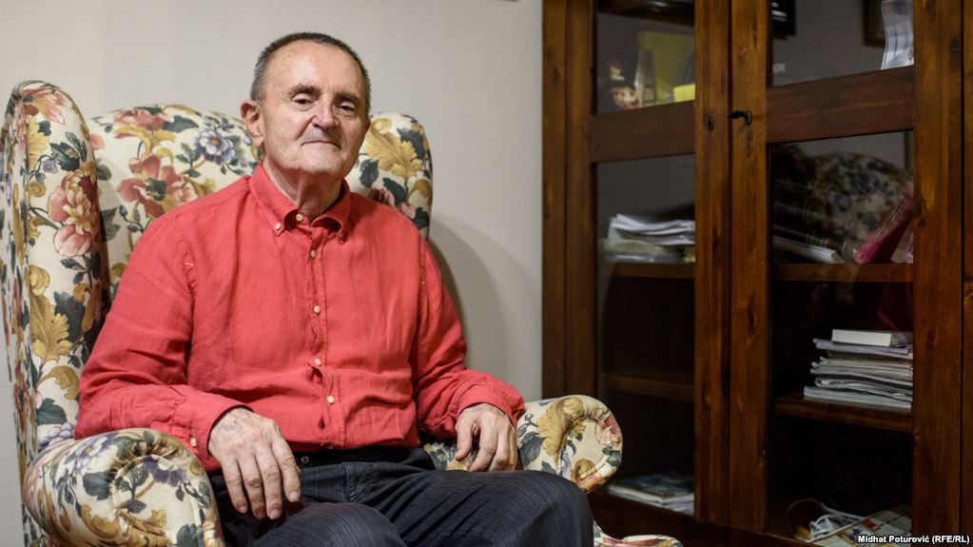
Sergej Flere: Sukobi među jugoslovenskim komunistima postojali još od 1943.
Bilo ko da je bio na čelu bilo koje republike, Jugoslavija bi se raspala, jer su njihovi lideri zastupali svoje nacije, a one teže razlazu i formiranju svoje države, rekao je u serijalu Radija Slobodna Evropa "100 godina Jugoslavije" sociolog Sergej Flere, profesor Univerziteta u Mariboru, autor knjige "Da li je Jugoslavija morala da umre?"
"Milošević je odgovoran za zločine koliko je odgovoran, ali u istorijskom smislu procesi su već bili dovršeni. Kada čovek danas vidi da od 1981. nije mogao da se donese budžet, zatim privredni plan, da su republike krale na onaj i ovaj način, da su se, u stvari, svi pripremali za odlazak, to što se dešavalo na političkoj pozornici 1989-1990, čini se smešnim", ističe Flere.
On kaže da su sukobi među jugoslovenskim komunistima postojali još od 1943, kada je Ivo Lola Ribar optužio Slovence za separatizam, da su nesuglasice nastavljene i kasnije zbog čega je usledila dramatična sednica Politbiroa CK Saveza komunista Jugoslavije na kojoj je Tito upozorio da će "sve otići do vraga", a 1971. da će se Jugoslavija "raspasti na ružan način".
Slovenci u početku nezainteresovani za jugoslovensku ideju
RSE: Da li se u vreme pojavljivanja jugoslovenske ideje, u slovenačkim krugovima smatralo da njihov, kao i položaj ostalih južnoslovenskih naroda unutar Austrougarske monarhije, treba rešavati u okviru tzv. trijalističke koncepcije, odnosno da dobiju status trećeg ravnopravnog entiteta pored Austrijanaca i Mađara.
Flere: To je pitanje bilo marginalno prisutno kod Slovenaca. Jedan broj pripadnika slovenačke intelektualne elite bio je pristalica jezičkoga sajedinjavanja Južnih Slovena, bez Bugara. To je bio deo Ilirskog ili postilirskog pokreta. Slovenci su se budili kao nacija u to vreme i nisu bili spremni za to. Zapravo, Slovenci, naročito klerikalni krugovi - čak i posle 1900. godine - bili su vezani posredno za trijalizam, tačnije, kako dobiti politički subjektivitet unutar Austrougarske s obzirom na to da Slovenija nema na šta iz svoje prošlosti da se pozove.
Zbog toga su predstavnici slovenačke Ljudske, odnosno Narodne stranke, rekli: "Pa, mi bi prihvatili hrvatsko državno pravo, a mi ćemo Hrvatima dati ono što je najvažnije - moral". To je pisao jedan od tih ideologa - Ušeničnik. Bilo je to još polufeudalno vreme, prožeto mišlju o istorijskoj legitimnosti kao osnovi svake državnosti, barem za vodeće klerikalne sile u Sloveniji. Možemo reći da ta svest nije određivala razvoj, već objektivni, pre svega spoljnji činioci. Objektivan razvoj je doprineo do toga da se nacionalna svest raširi na najšire slojeve, ali tek posle Prvog svetskog rata.
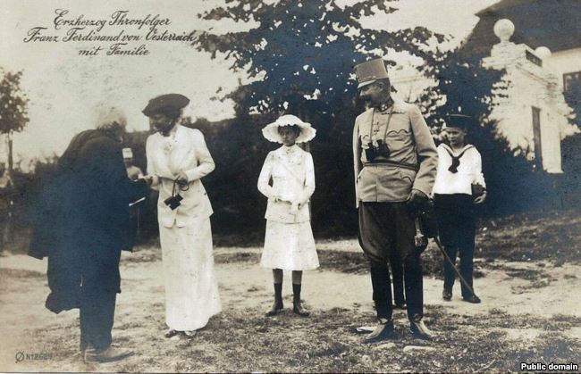
'Ljubljanski, odnosno kranjski državni poglavar Šušteršič slao pismo nadvojvodi Franji Ferdinandu (na fotografiji sa porodicom), gde je pomenuo jedinstvenu Sloveniju, a nije dobio odgovor.'
​RSE: To znači u okviru Austrougarske.
Flere: Da, ali nisu imali snage da u okviru Austrougarske postave svoje zahteve. Dakle, slovenačka nacionalna ideja je bila stvaranje ujedinjene Slovenije, pošto je bila podeljena u raznim teritorijama Austrije i Ugarske. Ujedinjenje Slovenije, međutim, kao politički zahtev nije nikada postavljeno. Na javnoj sceni najviše dostignuće bilo je da je ljubljanski, odnosno kranjski državni poglavar Šušteršič slao pismo nadvojvodi Franji Ferdinandu gde je pomenuo jedinstvenu Sloveniju, a nije dobio odgovor.
Cankar bio za političko, ali ne i kulturno ujedinjenje
RSE: U kom trenutku predstavnici Slovenaca bivaju zainteresovani za jugoslovensku ideju?
Flere: Stvari su se u suštini brzo kretale u drugoj polovini Prvog svetskog rata. To su bili preovlađujući objektivni procesi raspada Austrougarske i nesigurne, nepovoljne situacije Slovenaca, neću reći Slovenije, jer ona je bila tek pojam. Naročito otkada je Italija ušla u Prvi svetski rat na strani saveznika, pretendujući na veliki deo teritorija, pa ih je i okupirala stvari su se brzo razvijale. Italijani su zauzeli čak Logatec, blizu Ljubljane i Bled na kraju rata. Dakle, Slovenci su se na se ovde u Mariboru, u Štajerskoj latili oružja i, mada nisu bili sami, oslobodili se Austrijanaca. Tu su možda odlučujuće, u vojnom smislu, bile srpske trupe i u Mariboru ima ulica koja zove se po Jeftiću, jednom od komandanata. Ali, slaba je bila ta pripremljenost za Jugoslaviju. Recimo, Cankar je bio jedan od retkih koji je to zagovarao rekavši: "Da, sve, ali ne kultura".
RSE: Znači, političko, ali ne i kulturno ujedinjenje.
Flere: Da. I on je takoreći ukazao na pravac koji će Slovenci sprovoditi tokom celog bivstvovanja u Jugoslaviji.
RSE: Pominjete italijanske pretenzije. Zanimljiv je u tom kontekstu tajni Londonski ugovor iz 1915., kojim su velike sile, mislim na Francusku i Veliku Britaniju, privukle Italiju na svoju stranu. Nudili joj određene teritorije na slovenačkom i hrvatskom primorju, a Srbiji Bosnu i neke delove Hrvatske. Nikola Pašić je to odbio.
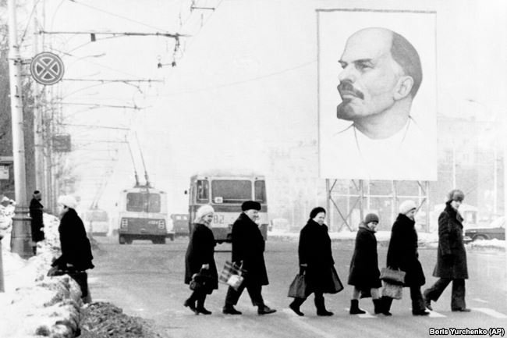
'Vilson i Lenjin (na posteru u Moskvi) su lansirali pravo nacija na samoopredeljenje i Vilson je bio u prilici da to i nametne tako što je mislio da su Južni Sloveni ako ne jedan narod, da im ‘’treba dati šansu’’.'
​Flere: Ja bih rekao da su neki udaljeniji činioci bili odlučujući kod iscrtavanja Jugoslavije. Vilson i Lenjin su lansirali pravo nacija na samoopredeljenje i Vilson je bio u prilici da to i nametne tako što je mislio da su Južni Sloveni ako ne jedan narod, da im "treba dati šansu".
RSE: Znači, taj ugovor nije mogao ni da zaživi?
Flere: Ja mislim da je potpisan kao ugovor u pravnom smislu te reči, međutim, okolnosti na kraju rata su bile drugačije i on je pao u vodu.
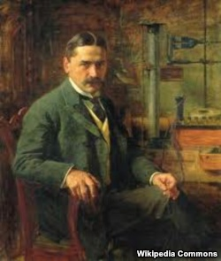
'Vilson je imao prijatelja Pupina (na fotografiji), i on je, pored toga što je zagovarao granice u Banatu, odakle je bio, zagovarao i slovenačke/jugoslovenske granice prema Italiji.'
​RSE: Dakle, da li su Srbi napravili grešku ili ne, kako tvrdi Dobrica Ćosić?
Flere: Ja to ne mogu sa sigurnošću da kažem, ali mislim da je mirovna konferencija (u Versaju) bila pod preovlađujućim uticajem Amerikanaca, koji nisu smatrali da ih obavezuje taj ugovor. Vilson je imao neke druge koncepcije. Moram da kažem da nisu bile loše za Slovence. Vilson je imao prijatelja Pupina (Mihailo), i on je, pored toga što je zagovarao granice u Banatu, odakle je bio, zagovarao i slovenačke/jugoslovenske granice prema Italiji.
Slovenci i Hrvati su došli "bosi" u Beograd
RSE: Nova država se stvara 1. decembra. U startu su se pokazale razlike i došlo je do trzavica. Koliko su lideri Srba, Hrvata i Slovenaca bili iskreni ili su imali kalkulacije koje su se kasnije pokazale kao nepomirljivi interesi?
Flere: Znate, ne možemo govoriti o nekoj zloj volji ili računici u pozadini, bilo je kratko vreme za neke računice. Ali u biti su to bile nacionalne vođe, nacije koje egzistiraju jedino preko nacionalizma, koje su bile iza njih i nacionalni procesi su vodili ta događanja. Dakako, percipirani nacionalni interesi Slovenaca i Srba nisu bili istovetni. I Hrvata takođe. Da ne govorim da su postojali Makedonci, a Cvijić (Jovan) je na mirovnoj konferenciji mirno rekao: "to su južni Srbi". Ali, u kasnijim razgovorima Cvijić je rekao (sa Svetozarom Pribičevićem): "oni nisu ništa drugo nego Makedonci".
I Makedonci su se oružano odupirali dvadesetak godina toj državi i srbizaciji, takođe i Albanci. Hoću da kažem da su na političkom terenu bili Slovenci, Hrvati i Srbi, ali prema ta tri naroda Jugoslavija nije bila hegemonistička. Oni su znali da se pobrinu za svoje interese. Ali, za Makedonce, za Albance to je bila represija. Tri četvrtine žandarmerije je bilo dugo vremena skoncentrisano na Kosovu i u Makedoniji.
Situacija je "nosila" elite, objektivni činioci su preovlađivali, uključujući snagu srpske vojske, tako da Narodno veće SHS, Slovenačko veće, Hrvatski sabor nisu mogli da nametnu svoje ideje o federaciji. Oni su u Beograd kod regenta Aleksandra otišli, da tako kažem "bosi".

Slovencima i Hrvatima bila potrebna srpska vojska da spreči Italijane

RSE: Stjepan Radić je rekao povodom odlaska delegacije iz Zagreba preda deklaraciju o ujedinjenju kralju Aleksandru, da su Hrvati požurili kao "guske u magli". Da li su Slovenci nesmotreno požurili u Jugoslaviju?
Flere: Ne. Bila je tako nepovoljna ukupna politička situacija i u Hrvatskoj i u Sloveniji. U Sloveniji zbog toga što su Italijani nadirali. U Hrvatskoj jer je bila pobuna, da ne kažem revolucija, narodno vrenje, tako da su oni imali potrebu za intervencijom srpske vojske.
RSE: I Srbi su upravo na konto toga što su pomogli u ovom slučaju Slovencima i Hrvatima, zatim unošenja svoje državnosti u tu novu državu, podneli velike žrtve tokom Prvog svetskog rata - smatrali na neki način da je njihova dominantna pozicija prirodni rezultat svega toga.
Flere: Da, ali država ne može funkcionisati na taj način, već kroz institucije. Dakle, ne kroz shvatanje da smo mi Pijemont, pa da druge možemo više oporezovati. Ideja o federaciji nije mogla da se afirmiše, mada je pitanje do čega bi njena primena dovela.
RSE: Jasno, ali da li su se Srbi zaista tako ponašali?
Flere: Ja sad ne bih znao sve detalje da kažem, ali, reći ću vam nešto što je nesumnjivo, jer sam proveravao. Jedan hrvatski nacionalistički lingvista je napisao da su Zagrepčani 1918. godine bili šokirani time da srpski oficiri tuku svoje vojnike. Dakle, postojala je kulturna razlika. Ja sam najpre pomislio da to nije tačno. Onda sam otišao kod sad pokojnog, neću ga pomenuti, ali bio je u Jugoslaviji najpoznatiji profesor krivičnog prava u svoje vreme, koji mi je rekao da je Srbija ukinula fizičko kažnjavanje u vojsci početkom 20. stoleća, pa ga je onda u vreme Balkanskih ratova ponovo uvela. Hoću da kažem da su pokazale velike kulturne razlike, a posebno je pogađalo Hrvate i Slovence što su morali da idu na ustanike na Kosovo i u Makedoniju. Mislim da je to bilo više šokirajuće nego taj porez i da se, navodno, u Beogradu prave veliki poslovi, što se dešava u svakom glavnom gradu.
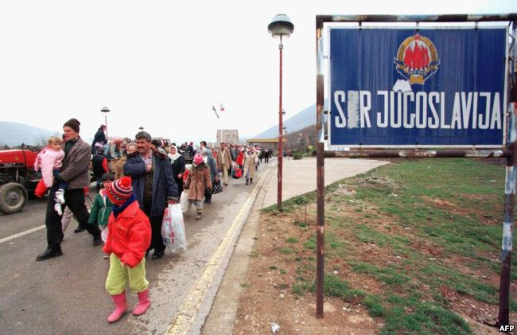
'Na političkom terenu bili Slovenci, Hrvati i Srbi, ali prema ta tri naroda Jugoslavija nije bila hegemonistička. Oni su znali da se pobrinu za svoje interese. Ali, za Makedonce, za Albance to je bila represija.' (Fotografija: Kosovski Albanci napuštaju Jugoslaviju, 1991)
​Veće jezičke razlike u Italiji nego između Slovenije i Đevđelije
RSE: Koliko je problem bio što se ti narodi nisu poznavali, što su bili različiti, ili, kako kaže Žan Mari Čalić, da su sva tri naroda bila već toliko odmakla u svojoj nacionalnoj afirmaciji da je ujedinjenje Jugoslavije došlo, zapravo, prekasno.
Flere: To je potpuno tačno. Američki naučnik Vohtel (Wachtel), koji je proučavao Jugoslaviju, navodi da su u vreme nastanka italijanske države jezičke razlike između severa i juga bile veće nego između Slovenije i, recimo, Đevđelije (u Makedoniji). Ja sam to proveravao i tačno je. Međutim, prošlo je 50 godina, konstituisani su jezici i formirane su nacionalne inteligencije. Dakle, nacije su bile formiranije i zrelije nego u italijanskom slučaju. Plus, celo vreme je Jugoslavija imala taj problem Kosova koji ju je razdirao i gde je trebalo stalno intervenisati - sa novcem, vojskom, policijom, itd.
Ujedinjenje došlo prekrasno
RSE: Mislite da je to ujedinjenje došlo prekasno?
Flere: Jeste. Prekasno, ali to zavisi od istorijskih uslova. Da su se dva carstva raspala 50 godina ranije, pitanje je da li bi onda došlo do spajanja, ali bi sigurno stvar izgledala drugačije.
RSE: Ali, s druge strane, istoričarka Zorica Stipetić je svojevremeno napisala da je Jugoslavija zapravo bila okvir, neka vrsta skrovišta u kome su mali narodi sačuvali svoju teritoriju i egzistenciju, doživeli svoju nacionalnu afirmaciju i kada se završio taj proces, onda je Jugoslavija postala bespotrebna.
Flere: To je tačno, ali to nije cela istina. Istina je takođe da su svađe između nacionalnih elita trajale celo vreme, naročito u drugoj Jugoslaviji, te da su te svađe jačale nacije, koje žive samo putem nacionalizma. Dakle, u drugoj Jugoslaviji imamo sporenje u političkoj eliti od 1943. godine, kada je Ivo Lola Ribar optužio Slovence za separatizam. U čemu se sastojao taj separatizam? Ilegalne slovenačke partizanske radio stanice nisu pominjale borbe u drugim delovima Jugoslavije. On je to saznao i poslao Titu izveštaj. Ne jedan put. Onda su se, zbilja, programi promenili. Kada se rat završio, došla je naturalna razmena i do srpsko-slovenačkog spora oko distribucije. Mogu reći da su prvih godina posle rata Slovenci bili najjači narod u Jugoslaviji po političkom uticaju.
Slovenija i Hrvatska bile razvijenije i u prvoj Jugoslaviji
RSE: Izvinjavam se, ali samo da završimo o prvoj Jugoslaviji. Naravno, srpska elita je imala odlučujući uticaj, kontrolisala je vojsku, dinastija je bila srpska, i tako dalje. Međutim, prema nekim podacima kontraargument iz Srbije je da je najviše kapitala bilo zapravo u Hrvatskoj i Sloveniji, čak prema nekim procenama 70 odsto, s obzirom da je Srbija bila devastirana, iznurena, najpre Prvim i Drugim balkanskim ratom, a posle Prvim svetskim ratom.
Flere: To se ne može statistički dokazati, ali je tačno. Slovenija i Hrvatska su bile razvijenije. Obe te zemlje u toku celog trajanja Jugoslavije, prve i druge, relativno su razvijene, odnosno više od proseka. To nije zavisilo ni od kakve politike, to su spontani privredni procesi. A Kosovo je išlo nadole. U odnosu na taj jugoslovenski prosek, Srbija se uvek držala zlatne sredine.
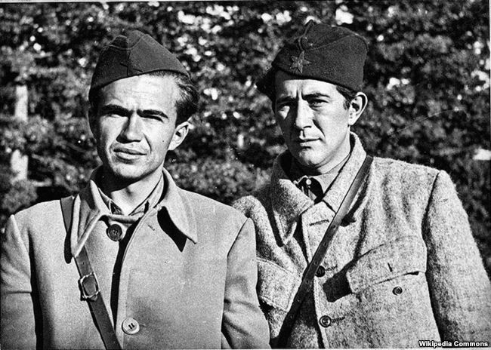
'U drugoj Jugoslaviji imamo sporenje u političkoj eliti od 1943. godine, kada je Ivo Lola Ribar (na fotografiji sa Milovanom Đilasomo) ptužio Slovence za separatizam.'
​RSE: Prvu Jugoslaviju je potresao sukob Beograda i hrvatske političke elite. Gde je tu bila pozicija Slovenaca? Znamo da je Antun Korošec bio ministar unutrašnjih dela u više vlada, čak i premijer. S druge strane, posle pola veka Taras Kermauner je napisao da razočarenje Srba u Slovence zapravo proizilazi iz činjenice da su Srbi očekivali bezrezervnu podršku Slovenaca, onako kako su je dobijali između dva rata. Misli se verovatno na Korošeca.
Flere: Jeste. Mislim da je Korošec bio svestan da Slovenija nema šanse da bude nezavisna. On je u nizu malih stvari puno uradio za Sloveniju. Sistem školstva je bio po njegovoj volji. Sudstvo u Sloveniji bilo je na slovenačkom jeziku, osim što je postojao Vrhovni sud u Beogradu. Službeni list se izdavao na slovenačkom jeziku. Slovenci su jačali kao narod u tom periodu.
RSE: Jačali su ali, povodom ovoga što je kazao Kermauner, Slovenci su pružali podršku Beogradu i time, na neki način, više bili na njegovoj strani nego hrvatske političke elite.
Flere: To svakako stoji, ali treba uzeti u obzir istorijsku situaciju. Tada Albanci, Makedonci i Crnogorci - nisu bili politički reprezentovani - a Muslimani samo donekle.
Ni Srbi nisu rekli sve šta misle
RSE: Slovenci su tada indirektno pružali podršku. Da li su se onda, kako kaže Kermauner, 1980-tih godina Srbi razočarali u Slovence upravo zbog te podrške 50 godina ranije?
Flere: Verovatno da jesu. Ali, nisu ni Srbi rekli sve šta misle. Kada je delegacija srpskih disidenata išla u Ljubljanu, ona je očekivala podršku slovenačkih disidenata - mislim da je to bilo 1985. godine - da Srbija povrati svoj položaj.
RSE: Kao u prvoj Jugoslaviji?
Flere: Da, to su oni hteli i, između ostalog, i jedinstvenu kulturu. Takođe, Kosta Mihajlović objavljuje 1990. da on od početka 1970-ih godina vrši analize i obaveštava Akademiju da u Jugoslaviji vlada antisrpska hegemonija. Dakle, kada su se oni obratili Slovencima: "A, pa nama, Srbima, treba brži ekonomski razvoj, da povratimo pokrajine i srpske zemlje". Srbi nikada nisu pominjali Crnogorce kada su išli u Ljubljanu, mada nije reč o samo dva aktera.
Ruzvelt hteo da Hrvatska bude pod starateljstvom UN
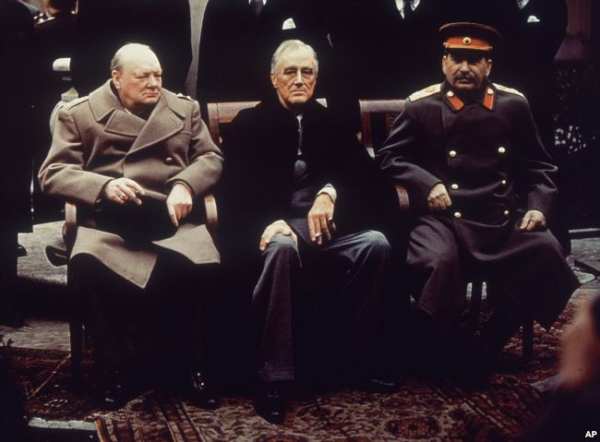
'Ruzvelt je Čerčilu (obojica na fotografiji sa Staljinom) i Idnu (britanski ministar inostranih poslova) više puta rekao da Srbi i Hrvati ne idu zajedno, jer su to dva tako antagonistička naroda da ih je glupo terati pod jedan krov.'
​RSE: Na Drugom zasedanju AVNOJ-a stvoreni su temelji federativne Jugoslavije, za šta su se zalagali Hrvati u prvoj Jugoslaviji. Međutim, pominje se da su se zapadni lideri, pre svega Ruzvelt pa i Čerčil, zalagali za neku varijantu stvaranja separatne Hrvatske. Kakav je kontekst u kome se razmatrala takva ideja?
Flere: Ne, Čerčil je od početka do kraja u suštini bio vezan za kraljevsku porodicu, a Karađorđević je mislio da Jugoslavija može da se obnovi kao celina, pa je ispalo kako je ispalo. Izmaklo mu je iz ruku. Ruzvelt je Čerčilu i Idnu (britanski ministar inostranih poslova) više puta rekao da Srbi i Hrvati ne idu zajedno, jer su to dva tako antagonistička naroda da ih je glupo terati pod jedan krov. I pri tome je još Ruzvelt rekao da Srbija može imati nezavisnu državu, a Hrvatska da bude pod starateljstvom Ujedinjenih nacija. Ostale nije ni pominjao.
RSE: Zbog čega? Zbog Nezavisne države Hrvatske (NDH)?
Flere: Zbog NDH.
RSE: To se razmatralo u kuloarima?
Flere: Ne, ne. To je napisano. Ja imam to napismeno, na primer, u jednom Ruzveltovom pismu.
RSE: Ali, osim tog pisanog dokumenta da li se to razmatralo nešto zvaničnije, na nekoj konferenciji?
Flere: Jeste. Čerčil i Ruzvelt su imali nameru da više zemalja Evrope stave pod starateljstvo, uključujući i Francusku. Ni ona nije zasluživala nezavisnost, po njima, međutim, na kraju je to u razgovorima sa Staljinom izostavljeno.
RSE: Zbog Višijevske vlade?
Flere: Da.
RSE: Koliko je to dugo bilo u opticaju?
Flere: Bilo je u opticaju, otprilike, 1943-1944. godine.
Tito šarmirao Čerčila
RSE: Iako je Tito bio neosporni lider antifašističkog pokreta Jugoslavije, na koga su zapadni lideri takođe računali?
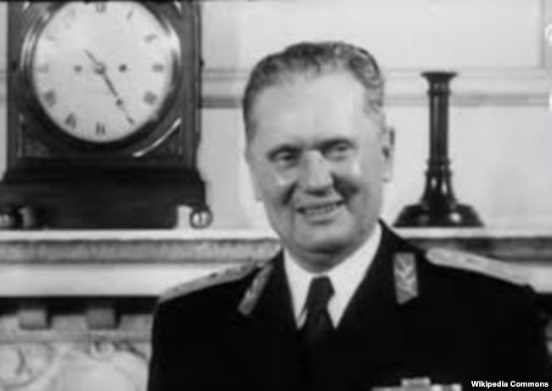
'Čerčil je, naravno, znao da je Tito komunista, da je u vezi sa Moskvom. Uprkos tome, prihvatio je Tita, pomagao ga, najpre vojno, onda i politički i omogućio taj prelazak preko regenstva da Tito (na fotografiji u Londonu 1953) postane predsednik kraljevske vlade.'
​Flere: Pa sad, Amerikanci su bili tu znatno više rezervisani, a Britanci su vodili računa o Jugoslaviji i uspostavili su kontakt sa partizanskim pokretom i uvideli da se partizani aktivno bore protiv Nemaca. Usledio je sastanak u Napulju, gde je Tito apsolutno šarmirao Čerčila. Čerčil je, naravno, znao da je Tito komunista, da je u vezi sa Moskvom. Uprkos tome, prihvatio je Tita, pomagao ga, najpre vojno, onda i politički i omogućio taj prelazak preko regenstva da Tito postane predsednik kraljevske vlade.
Na Drugom zasedanju AVNOJ-a svako hvalio svoj narod
RSE: Tvrdite u svojoj knjizi "Da li je Jugoslavija morala da umre" da su sukobi, koji su na kraju rezultirali raspadom 1991. godine, počeli zapravo još tokom Drugog svetskog rata, tačnije na Drugom zasedanju AVNOJ-a. Da li se radilo samo o dilemi da li Bosna i Hercegovina treba da bude republika, kao i ostale ili je reč i o nekim drugim pitanjima?
Flere: Ne, na Drugom zasedanju AVNOJ-a nije bilo svađe. To je bio jedan agitacioni skup, konvencija - mogli bismo danas da kažemo - gde nije bilo nikakve sadržinske rasprave, ali bilo je karakteristično da su predstavnici svake od zemalja hvalili svoj narod. Tako su muslimani rekli: mi smo bili prvi sa svojim rezolucijama. Onda su Srbi, iako u Srbiji u to vreme pokret nije bio aktivan, isticali: ali mi činimo većinu narodnooslobodilačkog pokreta. Mijalko Todorović je to govorio. Crnogorci su naravno naglašavali da su oni najveći junaci. Josip Vidmar je tvrdio da "mi Slovenci sada na Drugom zasedanju AVNOJ-a posle 1350 godina obnavljamo svoju državu zajedno sa ostalim jugoslovenskim narodima". Tako da je taj nacionalni element bio sasvim prisutan, ali to nije bila svađa.
RSE: Ali je bilo razilaženja, recimo, oko Bosne i Hercegovine.
Flere: Bosna i Hercegovina je pomenuta na Drugom zasedanju - najviše od strane Rodoljuba Čolakovića. Međutim, stenogrami sa tog skupa nisu u celini objavljeni, već samo ono što je Moša (Pijade) izredigovao - vrlo selektivno sa stanovišta trenutka kada je to izašlo, pa je mnogo toga izostavljeno, a i menjano, jer sam uporedio dva teksta. Na Drugom zasedanju je izdeklamovana parola da će Jugoslavija biti federacija - verovatno od Trsta do Crnog mora ali to ne mogu da garantujem. Ali, više od toga nije rečeno i nije tamo doneta ta deklaracija da se formira 6 republika.
RSE: Kada je Tito presekao da Bosna i Hercegovina bude šesta republika?
Flere: Prvo, pominje je na samom Drugom zasedanju Rodoljub Čolaković kao "našu dragu Bosnu i Hercegovinu, koja neće više biti služavka". Dakle, on je molio. I Pucar (Đuro) je takođe molio, zatim Avdo Humo, te su lobirali van sednice. Mi nemamo čvrsta saznanja o tome. To što Đilas piše je sasvim verovatno i slaže se sa drugim saznanjima. Naime, u januaru 1944. godine Ranković, koji nije učestvovao u političkim raspravama, rekao je Vrhovnom štabu tokom marša: "Bosanski drugovi bi želeli da i oni budu zemlja". Tito je odgovorio: "Pa, naravno". Pre toga, naravno, formirano je Zemaljsko antifašističko veće Bosne i Hercegovine uoči Drugog zasedanja AVNOJ-a. I kod njegovog formiranja se pitao Tito.
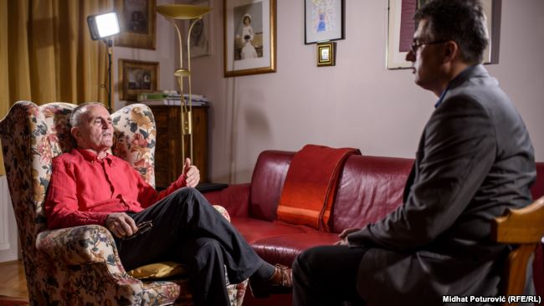
'Na Drugom zasedanju je izdeklamovana parola da će Jugoslavija biti federacija - verovatno od Trsta do Crnog mora ali to ne mogu da garantujem. Ali, više od toga nije rečeno i nije tamo doneta ta deklaracija da se formira 6 republika.' (Fotografija: Flere u razgovoru sa Štavljninom)
​Ranković bio protiv autonomije Srba u BiH i Hrvatskoj
RSE: U tim paralelnim interpetacijama istorije pominje se da je Moša Pijade predlagao da Srbi u BiH i Hrvatskoj dobiju neku varijantu autonomnog statusa. Tito ga je, navodno, izbacio iz kancelarije.
Flere: Nije baš tako. Đilas piše u svojim Memoarima da kada je Moša izneo tu ideju da je Titu bilo neprijatno. Međutim, Đilas je rekao da to nije potrebno, a Ranković je rekao: "Pa, to nisu dva tako udaljena naroda da bi morali da imaju autonomiju." Tako da Titu nije bilo potrebno ništa da kaže.
RSE: Istovremeno, Dušan Čkrebić sa kojim sam razgovarao u Beogradu kaže da Hrvati ne bi tako zdušno podržavali 1974. Ustav po kome su pokrajine Kosovo i Vojvodina dobile visoki status, čak i sa elementima državnosti u smislu direktne zastupljenosti u Federaciji, da Andrija Hebrang nije ubedio Tita da se ne federalizuje Hrvatska na kraju Drugog svetskog rata, tačnije da Dalmacija, Istra i drugi delovi dobiju autonomni status.
Flere: To je sasvim veštačka konstrukcija. Davanje drugačijeg statusa dvema pokrajinama je bio odgovor na sasvim novu situaciju, kada je Kosovo tražilo status republike. I ne znajući šta da urade u pregovorima sa srpskim rukovodstvom - Markom Nikezićem, Dražom Markovićem, Latinkom Perović - došlo se do tog rešenja. Pa je onda i Vojvodina dobila usput isti status, gde je postojao Dušan Popović koji je zagovarao da Vojvodina treba da ima sopstvene fondove, jer preko republike ne može da dobije ravnopravan deo. Ali, glavno je da to nema nikakve veze sa Dalmacijom i 1945. godinom.
RSE: Da li je bilo ideja tokom rada da Dalmacija dobije autonomiju?
Flere: Bilo je ideja, ali to nikada nije bilo artikulisano. Mislim da je to zagovarao Frane Frol, koji nije bio najviši funkcioner.
RSE: Pominje se Vicko Krstulović.
Flere: Ne znam za Vicka. Uostalom, da budemo iskreni - da li su Dalmatinci nacija? Oni se ni po čemu suštinski ne razlikuju od ostalih Hrvata u 20. veku. Postojale su mogućnosti u 18. veku kada su Venecijanci govorili o Dalmatincima kao Morlacima pod čime su podrazumevali te koji žive u unutrašnjosti Dalmacije - i pravoslavce i katolike.
RSE: Uzroci raspada Jugoslavije su mnogo dalji i dublji nego što su 1980-e. Pojedini autori poput Sabine Ramet čak smatraju da ih treba tražiti dalje u istoriji, čak do Kosovskog boja 1389.
Cestna afera u Sloveniji 1969.
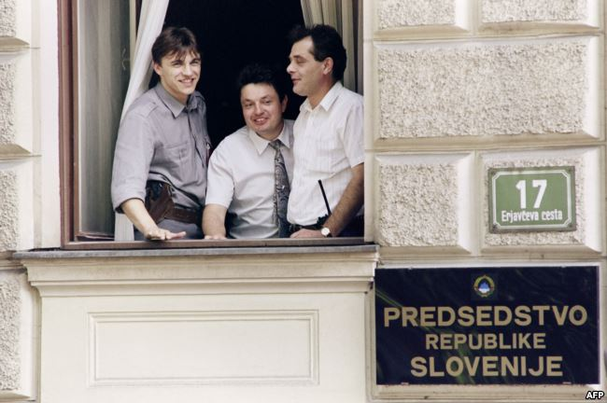
'Jugoslavija nije ni mogla biti sastavljena valjano jer su to bile nacije koje su ipak težile svojoj nacionalnoj državi - i sve više kroz ove svađe u Titovoj Jugoslaviji.' (Fotografija iz 1991)
Flere: Nije ona mislila na 1389. Međutim, nije ni prvi ni drugi put Jugoslavija bila sklepana valjano. Niti je mogla biti sastavljena valjano jer su to bile nacije koje su ipak težile svojoj nacionalnoj državi - i sve više kroz ove svađe u Titovoj Jugoslaviji. Recimo, 1969. godine u Sloveniji je bila afera sa autoputevima: "Cestna afera." Tada stiže izveštaj sekretara Okružnog komiteta iz Celja u kome se kaže: "Narod je toliko besan da traži da Slovenija izađe iz Jugoslavije." Dakle, to je bio relativno banalan primer. Slovenačko rukovodstvo je tražilo udeo u nekim investicijama, koji im po nekim pravilima Jugoslavije nije pripadao, jer je Slovenija prethodno dobila sredstva od međunarodne banke za autoput na Gorenjskoj. Međutim, Kavčič (Stane - predsednik Vlade Slovenije) je tvrdio i ne samo on - mada je na kraju jedini ispao kriv - već i celo slovenačko rukovodstvo da je najekonomičnije graditi autoputeve u Sloveniji i da je to nužno za slovenački ekonomski razvoj. A drugi da još nisu na stupnju razvoja da su im potrebni autoputevi.
RSE: Da li je komunistički, odnosno partizanski pokret, sadržao izvesnu kontradiktornost? S jedne strane, mogao je da okupi pripadnike svih naroda samo kao nadnacionalni pokret, a, s druge, nije ih mogao privući bez obećanja rešenja njihovog nacionalnog pitanja, pre svega Bošnjaka, Makedonaca, Crnogoraca i Albanaca.
Partizanski pokret - i jugoslovenski i nacionalni
Flere: Partizanski pokret je zbilja imao jugoslovensko rukovodstvo, mada sam pokret nije bio jedinstven, jednoobrazan. U suštini su to bili nacionalni pokreti, osim, možda, u Bosni i Hercegovini. U Crnoj Gori su pristalice partizana proizilazile pretežnije iz zelenaša. Dakle, od onih koji su smatrali da su Crnogorci nacija, što je krunisao Đilas 1945. jednim člankom. U Makedoniji je neverovatna situacija. Svetozar Vukmanović Tempo, ne mogavši da privuče Makedonce u partizanski pokret, organizovao je sastanak sveštenstva i naroda i obećao im nacionalnu crkvu. Na samom početku 1941. Šarlo Šotorov, koji je posle odrekao poslušnost Titu, rekao je: "Ne vodimo mi borbu samo zbog sopstvenih učitelja i popova nego i političkog konstituisanja Makedonije." Dakle, kada kaže učitelja i popova, on misli na nacionalnu kulturu i crkvu.
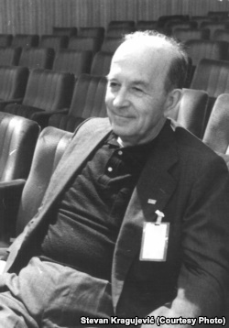
'Svetozar Vukmanović Tempo (na fotografiji), ne mogavši da privuče Makedonce u partizanski pokret, organizovao je sastanak sveštenstva i naroda i obećao im nacionalnu crkvu.'
​Do danas neotkrivene tajne sa Drugog zasedanja AVNOJ-a
RSE: Vi ste rekli da se ne znaju svi dokumenti. Indikativno je da ni 75 godina nakon Drugog zasedanja AVNOJ-a ne znamo sve detalje. Zašto su ti dokumenti čuvani kao tajnost?
Flere: Čuvani su kao tajnost zbog toga što bi otkrili razne nesaglasnosti sa onom pričom koja nam je predstavljena. Pre svega, u noći između 29. i 30. novembra 1943, nije doneta deklaracija o formiranju šeste republike. Ja mislim da je to i među istoričarima postojalo kao tajna - i u Titovo vreme i kasnije. Bilandžić (Dušan) je jednom rekao: "postoje tajne koje nikada niko od nas, učesnika, neće otkriti."
RSE: Samo o šestoj republici ili i o nekim drugim pitanjima?
Flere: Ne, ne. O mnogim stvarima. Verovatno i o granicama i mnogim drugim stvarima koje su postojale u Jugoslaviji.
Ja sam dobio obaveštenje od srpske BIA-e, da original stenograma postoji u sadašnjoj Skupštini Srbije, ali su mi tamo pokazali samo Pijadeovu redakciju u obliku knjige.
Polemike oko prinudnog otkupa
RSE: Takođe, ne zna se mnogo o nekim drugim kasnijim događajima. Recimo, pominjete u Vašoj knjizi oko prinudnog otkupa posle Drugog svetskog rata, da je Jovan Veselinov, jedan od najviših funkcionera u Srbiji, bio frustriran zbog toga što nije mogao da ispuni kvote, dok su Boris Kidrič i Kardelj na tome insistirali. To je, takođe, kasnije interpretirano kao još jedna antisrpska ujdurma, odnosno da su zapravo srpski seljaci morali da prikupljaju otkup na čemu su insistirali slovenački rukovodioci.
Flere: Da, Kidrič je bio predsednik Privrednog saveta koji je pravio plan. I Vlatko Velebit u svojim memoarima kaže: "Kidrič je bio najveći idealista." On je mislio da za kratko vreme može da se uradi mnogo, na primer, da se izjednače nivoi razvoja pojedinih regiona Jugoslavije. Planirao je i naredio naturalnu razmenu prema kojoj, pre svega vojvođanski seljaci - žito je bilo u pitanju - treba da daju više nego što su proizveli. Bila je sednica Politbiroa, kojoj je prisustvovao Kardelj, ali ne i Kidrič. Nešković (Blagoje - jedan od najviših funkcionera Srbije) se protivio, rekavši: "mi nismo učestvovali u pravljenju plana." Dakle, on je poricao pravo Federacije da donosi plan bez saglasnosti Republike. Posle ga je Tito kritikovao da ne može tako prema drugu Kidriču, ali je na kraju rekao "da smanjimo porciju", odnosno količinu koju su seljaci trebalo da daju.
RSE: Veselinov je bio frustriran?
Flere: To je bilo na nekoj drugoj sednici, ali isti obrazac. Ja sam proverio kod, ne neposrednog svedoka, ali jednog od njegovih naslednika u vođstvu Saveza komunista Vojvodine.
Fadilj Hodža plakao zbog zabrane isticanja albanske zastave
RSE: Interesantan je detalj da je Fadilj Hodža takođe bio frustriran zbog toga što je Albancima početkom 70-ih bilo onemogućeno da ističu svoju zastavu.
Flere: Da, to isticanje zastave je bilo problem. Manjine u Sloveniji su to koristile, a, naravno, problem Albanaca je mnogo veći nego Italijana i Mađara. I oni su hteli da ističu državnu zastavu Albanije, a Srbija to nikako nije dozvoljavala. Fadilj Hodža je zbog toga plakao na sednici Predsedništva Saveza komunista Jugoslavije, govoreći da ne zna kako tu zabranu da objasni radničkoj klasi Kosova.
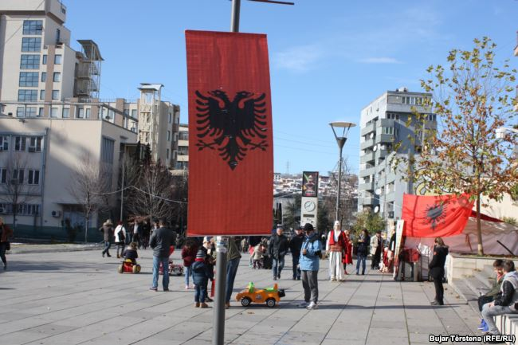
'Problem Albanaca je mnogo veći nego Italijana i Mađara. I oni su hteli da ističu državnu zastavu Albanije, a Srbija to nikako nije dozvoljavala.' (Fotografija: Priština, 2017)
​Tito stajao iza Ćosića u polemici sa Pirjevecom
RSE: Polemike počinju, krajem 1950-tih. Najpre Dušan Pirjevec i Dobrica Ćosić, onda rasprave o jeziku 1960-tih. Da li su to bile usamljene, pojedinačne intelektualne debate ili samo bio vrh ledenog brega ispod koga su se dešavali mnogo dublji sukobi i razlike?
Flere: Ti sukobi nisu slučajni. Navodno je Pirjevca podstakao jedan slovenački političar, Boris Krajger, a Dobricu Ćosića ohrabrio Tito da se formira jugoslovenska kultura, jer je Tito emotivno, do kraja ostao jako vezan za Jugoslaviju. On je sam rekao kasnije da ne treba veštačkim putem stvoriti naciju, kako su ga ubedili u to, ali on je jugoslovensko, kulturno jedinstvo jako cenio. Međutim, nije mogao da uradi ništa više od parole "bratstvo - jedinstvo", koju je ponavljao više puta i decembra 1979.
Dakle, u pozadini ove polemike bili su politički razlozi, ali 1962. godine je sve bilo vrlo u rukavicama. Dobrica je bio relativno bezobrazan. Njega je pitao zagrebački novinar kada će biti više kontakata među piscima iz različitih republika, a on je odgovorio: "dok bude republika." Međutim, tada se ipak nastojalo da se te stvari smire i Dobrica Ćosić je otišao u Ljubljanu, održao predavanje, sastao se sa glavnim kulturnim radnicima Slovenije. Bili su tu ručkovi i večere i pokušalo da se stvar ipak nekako izgladi.
RSE: Da li se sreo sa Pirjevcom?
Flere: Da, da.
Tito nije uspeo da ubedi Krležu
RSE: U međuvremenu kreće i rasprava o jeziku.
Flere: Da. Posle AVNOJ-a je zaključeno da će savezni službeni list izlaziti na slovenačkom, hrvatskom, srpskom i makedonskom. Onda je, uopšte ne znam zašto, došlo do tog pokušaja da se formira jedinstveni jezik, na zvaničan način. To je bilo isforsirano od strane političara, a Bakarić i Čolaković su svakako bili uključeni. Mislim da je inicijativa došla od onog koji je bio najsmeliji među njima, a to je bio Đilas još pre nego što je pao. Dakle, donet je Novosadski dogovor (1954. godine) i onda se krenulo u sastavljanje zajedničkog rečnika. Međutim, hrvatski intelektualci su tvrdili da su hrvatske reči degradirane. One nisu izbačene ali je zapisano da su one lokalizmi. Oni su bili nezadovoljni tretmanom hrvatskog jezika u saveznim organima, kao i Slovenci i Makedonci.
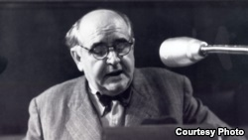
'Krleža (na fotografiji) je potpisao Deklaraciju o položaju hrvatskog jezika 1967. godine, u kojoj se izražava nezadovoljstvo. Tito pokušao da ga odvrati i bio je vrlo nesretan što nije mogao da ga ubedi.'
​RSE: Krleža je bio nezadovoljan kao tada već veoma važna ličnost.
Flere: Da. Krleža je potpisao Deklaraciju o položaju hrvatskog jezika 1967. godine, u kojoj se izražava nezadovoljstvo. Tito pokušao da ga odvrati i bio je vrlo nesretan što nije mogao da ga ubedi. Krleža je podneo ostavku na članstvo u Centralnom komitetu i to je jedini trenutak (reagovanje na lingvističke apele) da su srpski i hrvatski Centralni komitet koordinirali svoju akciju. Sednice su bile istoga dana u Zagrebu i Beogradu. Međutim, lično mislim, uz mogućnost da sam pristrasan, da je srpsko rukovodstvo bilo iskreno u tome, a hrvatsko rukovodstvo se pripremalo na otvaranje prema nacionalistima kroz tri godine. Miloš Žanko je najviše je kritikovao Deklaraciju u Hrvatskoj, da bi dve godine kasnije bio proglašen za najgoreg unitaristu i ceo taj pokret biće usmeren protiv njega.
Tito kazao 1971. da će se Jugoslavija raspasti na ružan način
RSE: Prethodno je Tito 1962. godine izjavio na jednoj skupu, da parafraziram, da će sve otići bestraga jednog dana.
Flere: Nije tako decidirano rekao, nego upozoravajuće. Ako se bude radilo tako da svaka republika gleda samo svoje interese i zateže kod svakog pitanja onda se ta država može raspasti. A 1971. godine je dva puta rekao da je siguran da će se posle njega Jugoslavija raspasti i to na ružan način. Prvi put je to rekao u vozu Nikeziću (Marko) i Tepavcu (Mirko), a drugi za vreme sednice sa hrvatskim rukovodstvom koje je smenjivao. Ali, ja mislim da je njega pogodilo na toj sednici to što je reklo srpsko rukovodstvo. Nije izrazilo interes za Jugoslaviju.
RSE: 1971. godine?
Flere: Reklo je: "Mi nemamo nikakve posebne obaveze prema Jugoslaviji: koliko drugima treba Jugoslavija, toliko nama treba." To je rekao Nikezić, a i Latinka ponavljala. To je Tita jako pogodilo i on je shvatio da nigde nema podrške za Jugoslaviju.
MASPOK je bio nacionalistički pokret
RSE: Aleksandar Ranković je smenjen na Brionskom plenumu kao nosilac dogmatske, centralističke struje. U međuvremenu, Tito odustaje od privredne i društvene reforme i smenjuje najpre u Hrvatskoj a potom u Srbiji zastupnike liberalne opcije.
​Flere: MASPOK je u suštini bio nacionalistički pokret. Hrvatska nacija je sazrevala i spremala se na izlazak iz Jugoslavije. Tito je jako udario i zato se u 1980-im godinama nacionalizam u Hrvatskoj neće pojavljivati, pa će slovenački, srpski i albanski nacionalizmi biti na pozornici.
Titu smetala kritika srpskih liberala
RSE: Da li je smenom liberala u Srbiji 1972, Tito hteo da nakon uklanjanja hrvatskog rukovodstva napravi pandan. Da li je to učinio iz straha, možda zato što nije bio zadovoljan njihovom kritikom, ili što nisu bili previše zainteresovani za Jugoslaviju?
Flere: On je znao da je jako star. Dakle, donosi se Ustav koji će važiti posle njega i hteo je neko njemu odano rukovodstvo. Marko Nikezić, Latinka Perović, Mirko Tepavac su bili ljudi samostalnog kritičkog mišljenja, koji su smatrali da Srbija ne treba da ima posebnu odgovornost za Jugoslaviju. Time nisu doprineli Titovom viđenju kohezije Jugoslavije. Tepavac kaže: "trebalo je da formira druge institucije." Postavlja se pitanje: kakve institucije? Prvo, Tito je bio star, drugo u institucije nije verovao. Kakve institucije bi se mogle formirati da bi Jugoslavija preživela? Jer, u suštini smo imali u pitanju nacije koje su sazrevale.
Tripalo pominjao pasoše za prelazak republičkih granica
RSE: Vi ste krajem 60-tih bili zaposleni u Centralnom komitetu. Imali ste, pretpostavljam, neke insajderske informacije, odnosno uvide ili makar zapažanja. Šta ste tada mogli da vidite i kako Vam to iz sadašnje perspektive izgleda?
Flere: Ja nisam razumeo neke stvari čiji sam bio svedok. Prisustvovao sam u januaru 1971. godine sednicama komisije koja je pripremala ustavne amandmane na Brionima. Čuli su se veoma žestoki predlozi. Recimo, Krste Crvenkovski je predlagao da se ukine savezno sudstvo, što nije prihvaćeno, ali jeste prihvaćeno da savezno državljanstvo proizilazi iz republičkog i da Federacija nema nikakve nadležnosti u toj oblasti. Dakle, republike su ovladale svojim državljanima, oni su postali njihovi podanici. Još da napomenem da Hrvatska nije slala svog asa koji je bio član te komisije - Miku Tripala - i govorilo se da on nije prisutan da bi mogao kasnije da kaže da sve to ne prihvata. Međutim, došao je na sednicu Izvršnog biroa SKJ. Nakon sednice smo se razišli i iz Pule je kretao jedan voz za Beograd preko Zagreba, I u tom vozu je vladalo vrlo veliko raspoloženje, stalno se nudilo vino i šunke, naresci i igrale su se karte među najvišim rukovodiocima. Mika Tripalo se tada šalio da ćemo uskoro posle usvajanje amandmana kada budemo prelazili granicu imati pasoše. Na to je reagovao Pečujlić (Miroslav) ne sećam se kojim rečima, ali je to negirao, tvrdeći da je neozbiljno predlaganje tako nečega, ali očito je da je to bilo u vazduhu. Tačnije, da to nije bila njegova lična šala, nego da su već tada razilaženja bila tolika da se pomišljalo na potpunu nezavisnost.
Bžežinski kazao da u SFRJ treba igrati na nacionalnu kartu
RSE: Ipak, da li je ta smena liberala u Srbiji i Savke Dabčević Kučar i Mike Tripala u Hrvatskoj bila neka poslednja prilika da se Jugoslavija transformiše na miran način? Da li je ta smena liberala kako se često govorilo utrla put 15 godina kasnije da Milošević dođe na vlast?
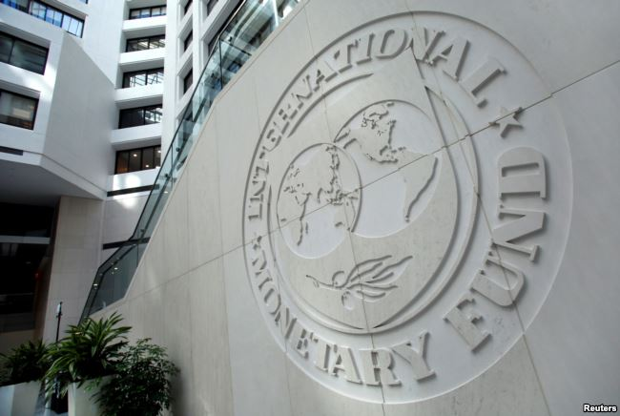
'Mogao je Međunarodni monetarni fond i dalje da nam daje kredite. Ali su oni rešili da zategnu 1983. godine pod uticajem Amerikanaca u okviru glavnog plana da se ruši socijalizam. '
​Flere: Znate šta, Tito nije verovao u institucije, već u kadrove. On je mislio ako nađe poslušne ljude to će možda još neko vreme funkcionisati ili će se lakše pretvoriti u nešto drugo. Ni Savka Dabčević ni Mika Tripalo ne bi rasturili Jugoslaviju, a pogotovo Nikezić i Latinka Perović. Hoću da kažem, ako bi bilo razlaza, ne bi bilo takvog kakvog smo doživeli. Međutim, ugušen je 1971-2. godine svaki intelektualni diskurs o Jugoslaviji, o njenoj institucionalizaciji.
Dolazi Titova smrt. Nestaje njegove harizme a, s druge strane, velike su ekonomske poteškoće koje nam nisu slučajno nametnuli. Mogao je Međunarodni monetarni fond i dalje da nam daje kredite. Ali su oni rešili da zategnu 1983. godine pod uticajem Amerikanaca u okviru glavnog plana da se ruši socijalizam. Neki od Amerikanaca su znali da u Jugoslaviji to stvara etničke probleme pa je Bžežinski (savetnik predsednik SAD za nacionalnu bezbednost), još za vreme Titovog života, rekao: "U Jugoslaviji treba igrati na nacionalnu kartu i na potrošnju. I, da, i Jugosloveni vole američke filmove." Dakle, oni su krenuli u 1980-tim godinama da to podstiču.
RSE: Da li je Ustav iz 1974. godine bio poslednja prilika da se Jugoslavija transformiše u zajednicu ravnopravnih naroda?
Flere: Ja nisam siguran da je taj Ustav najvažniji. Albanci su digli takoreći ustanak na Kosovu 1981. godine i Jugoslavija nije mogla da se s time suoči. Srbija bi primenila represiju, a druge republike, naročito Slovenija i Hrvatska, nisu bile spremne na to, mada Stane Dolanc lično jeste. Ali, slovenački policajci nisu hteli, onako kao što žandari u prvoj Jugoslaviji nisu hteli, da guše narodni pokret.
RSE: Odluku o uvođenju vanrednog stanja na Kosovu donosi savezno rukovodstvo, a ne srpsko.
Flere: Da, ali pod odlučujućim pritiskom srpskog rukovodstva.
Federacija razvlašćena, republike se međusobno potkradale
RSE: Tu je i dilema iz Ustava iz 1974. da li suverenitet Federacije zavisi i izveden je iz republičkog suvereniteta, da i ta klauzula o pravu naroda na samoopredeljenje je bila samo proforma? Zbog toga je izbio rat u Bosni jer Srbi nisu hteli da prihvate referendumsku odluku da su Bošnjaci i Hrvati izglasali njenu nezavisnost. Dakle, čiji je suverenitet po Ustavu iz 1974. godine - republika ili naroda? Šta je na Drugom zasedanju AVNOJ-a zaključeno kada je reč o pravu na samoopredeljenje?
Flere: Narodi odnosno republike. Sve je to tačno da je bilo tako, ali mislim da su ne samo Kardelj, nego i drugi iz rukovodstva, smatrali da što manje bude zajedničkog među republikama, na nivou federacije, to će biti manje prostora za svađe.
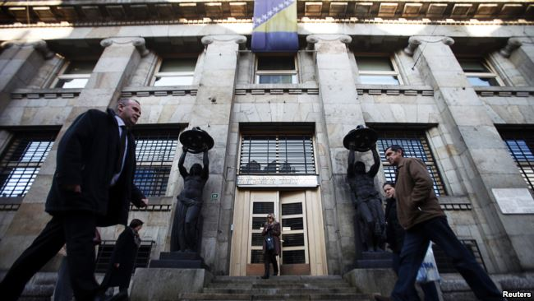
'e narodne banke republika i pokrajina su omogućile republikama i pokrajinama da zajme od svoje narodne banke - takozvani minusni saldo republike. Dakle, kada više nemamo saveznih fondova, recimo opšteg investicionog, na taj način su republike jedna drugu potkradale.' (Fotografija: Bivša Narodna banka SR BiH, sada Centralna banka BiH)
​RSE: To je bila logika?
Flere: To je bila logika. Međutim, ta logika je sasvim pogrešna, jer, na primer, po Ustavu iz 1974. republike i pokrajine su imale svoje narodne banke. Federacija nema više ništa sa "proizvodnjom novca". Da se donese savezni budžet treba saglasnost svih republika i pokrajina. I ustavni pravnici u svetu smatraju da je Federacija razvlašćena. Te narodne banke republika i pokrajina su omogućile republikama i pokrajinama da zajme od svoje narodne banke - takozvani minusni saldo republike. Dakle, kada više nemamo saveznih fondova, recimo opšteg investicionog, na taj način su republike jedna drugu potkradale.
RSE: I to je bilo evidentno još tada?
Flere: Ne znam. Mislim da nije bilo evidentno. Ja sam razgovarao sa nekim ko je vodio jednu od najvećih banja i ta osoba kaže, pa to je sasvim "normalno" da republika ima minusni saldo kod svoje Narodne banke. Međutim, jedan škotski istoričar ekonomije kaže da je to bila pljačka i da u njoj republike čak nisu učestvovale ravnomerno.
RSE: Ko je najviše to radio?
Flere: Ekonomski istoričar Palere (Palairet) kaže da je Srbija najviše proporcionalno "zajmila" kod svoje Narodne banke.
RSE: Mislite i na završni upad u monetarni sistem početkom 1990-ih?
Flere: Ne, ne pre toga. Bio je i cazinski slučaj u BiH. To je bio isto upad u platni promet neviđenih razmera koji je jako poljuljao poverenje u dinar i zajedničku ekonomiju.
Sukobi oko Enciklopedije Jugoslavije
RSE: Fikret Abdić i Agrokomerc. Faktički su brojne nadležnosti prenete sa Federacije na republike. Pomenuli ste ekonomiju. Kako se to odražavalo na kulturu, na ostale oblasti?
​Flere: Pa, sada ne bih rekao da se to odražavalo negativno na kulturu. Tada su nacionalne kulture primale dosta sredstava. Međutim, onda su kulturni radnici iz svih sredina počeli da teraju nacionalizam, ali ne zbog toga što su imali više sredstava ili je položaj kulture ustavno određen ovako ili onako. Dakle, kulturni radnici su bili u prvim nacionalističkim redovima. Najznačajnije je bilo objavljivanje Enciklopedije Jugoslavije. Tu je svaka republika i pokrajina imala svoju redakciju i htela je da nametne svoju istoriju celoj Jugoslaviji i svetu. Prvi tom je izlazio na svim jezicima i varijantama jezika na šta je Krleža rekao: "Vi to nećete tako nikako završiti". I nisu završili.
Na kraju se završilo spaljivanjem svih tomova od strane samog direktora zavoda Dalibora Brozovića. Na primer, u prvom tomu postojala je odrednica Albanci. On je štampan 1981. godine, pripremila ga je redakcija u Prištini a posle se diskutovalo na jugoslovenskom nivou. Međutim, kada je uvedeno vanredno stanje na Kosovu srpska redakcija je rekla da to treba revidirati, iako je već štampano. Ona je napisala svoju odrednicu Albanci i drugu: albansko-jugoslovenski odnosi, gde je sasvim drugačije postavila stvari. To je ušiveno u taj prvi tom tako da pre teksta idu ti dodaci. A unutra imate puno mitologije, pri čemu Albanci imaju sasvim drugačiju mitologiju - i to razrađenu - o Kosovskom boju.
Tito shvatio 1972. da nema ništa od bratstva i jedinstva
RSE: Znači pucalo je po svim šavovima. U Vašoj knjizi pišete da je Ustav iz 1974. na neki način promovisao uže shvatanje Jugoslavije, tako da je parola "bratstva jedinstva" svedena na kategoriju zajedništva koja je bila lišena sadržaja. Kada je Tito definitivno shvatio da nema ništa od bratstva i jedinstva? Kada je odustao od ideje integralnog jugoslovenstva?
Flere: Mislim 1972. godine. Posle toga je samo preživljavao. Poslednji javni susret koji je Tito imao u decembru 1979. bio je sa generalima. On je stalno ponavljao: "čuvajte mi bratstvo i jedinstvo." Kao da je u vojsku još imao poverenja, jer je znao kakve su republike.
Tito - fasada iza koje su se republike razilazile
RSE: Raif Dizadrević mi je rekao da je kao predsednik Predsedništva Bosne i Hercegovine razgovarao sa Titom krajem 1979. godine kada je poslednji put bio u Bosni. Tito je bio jako zabrinut, ali, kako je on rekao, više zbog ekonomske situacije, a ne toliko mogućnosti raspada Jugoslavije po nacionalnim šavovima.
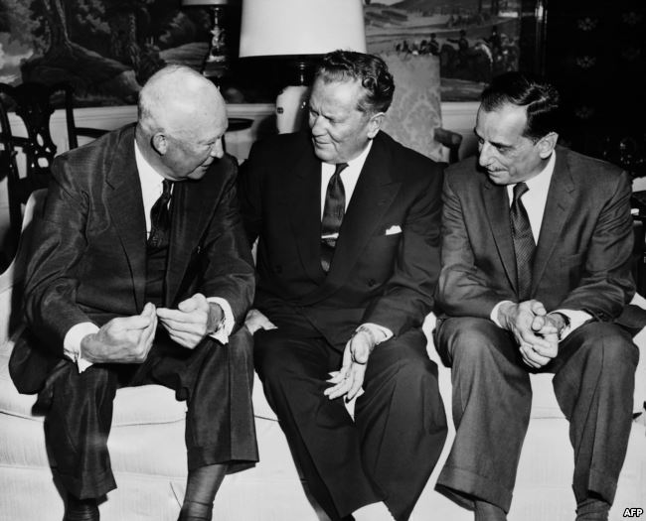
'Tito je (na fotografiji sa predsednikom Ajzenhauerom u UN 1960.) bio istinski Jugosloven i istinski lav u politici, dakle, sposoban da podredi i podredio je mnoge. Ponekad je delovao bez milosti, mada se od 1952. nikome nije oduzimao život.'
​Flere: Teško je reći. Ali ja sam našao da je Tito više puta izrazio sumnju da će Jugoslavija posle njega opstati. Nije uvek bio spreman to da kaže, nego kada se oslobodi, kada mu je dosta svega, onda bi to rekao.
RSE: Da li je Jugoslavija mogla da funkcioniše samo tako pod vlašću ličnosti poput Tita?
Flere: On je bio istinski Jugosloven i istinski lav u politici, dakle, sposoban da podredi i podredio je mnoge. Ponekad je delovao bez milosti, mada se od 1952. nikome nije oduzimao život. Već je Nešković je na elegantan način smenjen i svi kasnije. Ja mislim da Jugoslavija bez njega nije mogla da funkcioniše, jer nije postojalo kulturno jezgro Jugoslavije.
RSE: Kulturno?
Flere: Kulturno jezgro. On je bio ona instanca kod koje je, kada se republike posvađaju kao, recimo, u slovenačkoj Cestnoj aferi, odu kod njega, on odreže i tako bude.
RSE: Šta ste mislili pod tim Tito kao kulturno jezgro?
Flere: Objavio sam rad o civilnoj religiji u Jugoslaviji. Dakle, s jedne strane, egalitarizam, a, s druge, nesvrstanost i kult Tita. Kult Tita je bio kulturno jezgro. Kult Tita je možda najviše bio prisutan u Bosni. On je nastao prirodno, a kasnije je bio naduvavan veštački. Na kraju, on je bio fasada iza koje su se republike razilazile. Kulturno jezgro pretpostavlja jedan mitski narativ u kojeg narod veruje. Na primer, mit o Kraljeviću Marku (ne istorijska istina o njemu), on se najviše približio opštejugoslovenskom dometu, ali ga vlasti ni prve ni druge Jugoslavije nisu pokušale da koriste kao legitimacioni obrazac. No, i on je tuđ Bošnjacima i Albancima.
Negativan stav prema Kardelju u Srbiji
RSE: Edvard Kardelj je, neformalno, bio druga ličnost po uticaju. U Srbiji je naročito kritikovan. Dobrica Ćosić navodi da mu je Kardelj 1962. rekao da oni narodi koji su činili Jugoslaviju nisu ni trebali da se nađu u njoj. Dakle, da su Srbi, kako je interpretirao Ćosić, bliži Bugarima a Slovenci zapadnim narodima.
Flere: Ne verujem u to što je Ćosić rekao, on je ipak 1962. bio pisac. Ćosić je menjao te svoje formulacije sećanja. On je izdavao svoje memoare u više izdanja i u svakom piše sve gore o Kardelju. Još bih rekao i da sumnjam da bi Kardelj 1962. godine uopšte razgovarao sa nekim književnikom o takvim stvarima.
RSE: Ali Dobrica Ćosić je istovremeno bio i visoki partijski funkcioner.
Flere: Ne tako visoki. Bio je član Centralnog komiteta, ali ne operativni rukovodilac, tako da sumnjam da bi Kardelj sasvim iskreno tada rekao njemu sve šta misli.
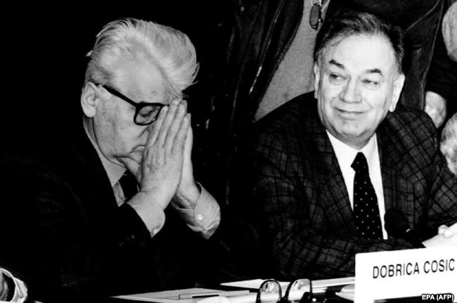
'Ćosić (na fotografiji levo) je menjao te svoje formulacije sećanja. On je izdavao svoje memoare u više izdanja i u svakom piše sve gore o Kardelju. Još bih rekao i da sumnjam da bi Kardelj 1962. godine uopšte razgovarao sa nekim književnikom o takvim stvarima.'
​RSE: Oko Kardeljeve kritike tehnokratizma u Srbiji, istovremeno omogućavanja istog tehnokratizma u Sloveniji, ideje da samo socijalizam povezuje Jugoslaviju i ništa više, što je, navodno, Tito kritikovao a i Koča Popović?
Flere: Tačno je da je to Kardelj smatrao da je kontraproduktivno kulturno sjedinjavanje jugoslovenskih naroda, tačnije, da će to dovesti do novih sukoba a neće sjediniti kulture. Kulture su bile tako razvijene, pre svega jezici, da ih ne možeš spajati. To se pokazalo i na primeru srpsko-hrvatskog jezika. Govori se isto ali zvanično ne možeš nazvati isto. Tito je bio i emotivno vezan za Jugoslaviju, a možda ni on, a ni Koča nisu shvatili šta su nacije - da one teže samostalnosti. Samo u nekim izuzetnim okolnostima one mogu ostati zajedno, a Jugoslavija - ni prva ni druga - nije stvorila takve okolnosti za suživot. Danas znamo da postoje takve zajednice kakva je, recimo, Belgija gde narodi žive odvojeno - što je slično Ustavu iz 1974. godine - ali opet toliko odvojeno da će se možda razići.
Svi komunisti su bili nacionalisti, sem Tita i Đilasa
RSE: U Belgiji je reč o dva naroda, a u Jugoslaviji pet, šest, sedam, tako da je stanje bilo mnogo kompleksnije. Da li je Kardeljeva uloga toliko negativna kako se smatralo u Srbiji, ili je bio možda utopista sa idejom samoupravljanja i svim ostalim?
Flere: On jeste bio utopista. Ja sam gledao sada nešto što možda srpski autori ne znaju. Naime, Kardelj je i seljačke radne zadruge izmislio, dakle, on je stalno išao za tim konstruktima, ali koji nisu nacionalni. Samoupravljanje nije nacionalno. Samoupravljanje fragmentira radničku klasu i sprečava je da se konstituiše nacionalno. Ali, ne bih rekao da Kardelj nije bio nacionalista.
RSE: Mislite da je bio nacionalista?
Flere: Da, u stvari, svi su bili - sa malim izuzetkom Tita, Đilasa i možda još nekoga, svi su bili u srcu nacionalisti.
RSE: I liberali u Srbiji?
Flere: Liberali su imali, kako bih rekao, svoje viđenje srpskog naroda. Da.
RSE: A Koča Popović?
Flere: Koča Popović je bio intelektualac, vrlo duhovit, vrlo dobar u međunarodnim odnosima. Dobro, imao je razumevanja da Albanci ne mogu postati Srbi i tako. Ne bih rekao da je bio nacionalista ali nije ni bio u vrhu operativne politike, osim za spoljnu politiku.
Istorijski procesi dovršeni i pre dolaska Miloševića
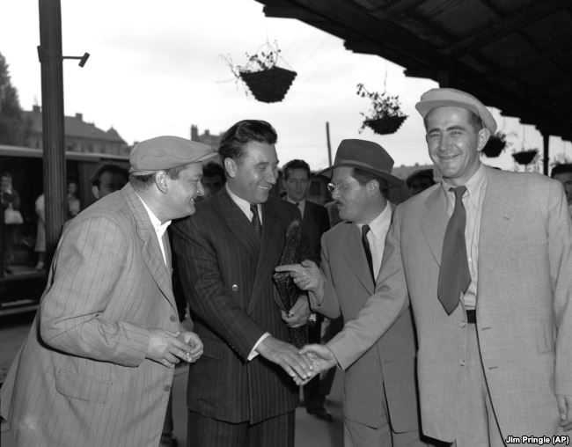
'Kardelj (na fotografiji drugi s desna, uz Đilasa, Kidriča i Rankovića) je tako razmišljao i svi su tako razmišljali - za svoju republiku: "Oni drugi nam uskraćuju, eksploatišu nas." Svi su tako razmišljali jer su bili predstavnici svojih nacija.'
RSE: U 1980-im na scenu stupaju takozvani etnički preduzetnici. Da li su te godine samo neizbežno finale procesa koji su dugo trajali, ili, kako se obično smatra, da nije bilo Miloševića ne bi ni došlo do raspada Jugoslavije?
Flere: Ne. Milošević je minoran u tom procesu i slovenačka suverenizacija je minorna. Savezna država je prestala da funkcioniše. Republike su bile tokom 80-ih jedinstvene u stavu da ne finansiraju savezni budžet. Jednom kažu - pozajmite u inostranstvu, drugi put - izdajte vrednosne papire, ali to više nije funkcionisalo. Tako da to jesu dugoročni procesi, koje ni Tito nije savladao iako je mislio u 50-im godinama da je to savladao. Tada je rekao: nacionalno pitanje više ne postoji. A posle se govorilo - nacionalno pitanje stalno treba da se rešava. Ali niko od tih političara nije bio odlučujući. Da je Kardelj pokušao da učini za Sloveniju ovo ili ono, ali uglavnom nije mnogo činio, mada je o tome razmišljao. Našao sam da je 1968. godine rekao: "Pokupiše Srbi sve savezne pare za investicije u Đerdap i Barsku prugu." On je, dakle, tako razmišljao i svi su tako razmišljali - za svoju republiku: "Oni drugi nam uskraćuju, eksploatišu nas." Svi su tako razmišljali jer su bili predstavnici svojih nacija.
RSE: To, naravno, ne znači da je Slobodan Milošević samim tim što je njegova uloga bila manje značajna nego što mu se pridaje, manje odgovoran za sve što se dešavalo.
Flere: Ne, naravno, on je odgovoran za zločine koliko je odgovoran, ali u istorijskom smislu procesi su već bili dovršeni. Kada čovek danas vidi da od 1981. nije mogao da se donese budžet, zatim privredni plan, da su republike krale na onaj i ovaj način, da su se, u stvari, svi pripremali za odlazak, to što se dešavalo na političkoj pozornici 1989-1990, čini se smešnim.
Program u Novoj reviji odgovor na Memorandum SANU
RSE: Iz Slovenije kreću posle Titove smrti prve inicijative: najpre za ukidanje Štafete mladosti. Istovremeno, slovenački disidenti su bili nezadovoljni i položajem Slovenije u Federaciji pa su u "Novoj reviji" objavljeni 1987. godine "Prilozi za slovenački nacionalni program". Da li je to na neki način bio odgovor na Memorandum SANU?
Flere: Ti slovenački prilozi jesu direktan odgovor. Oni i citiraju Memorandum. Tako Ivan Urbančič kaže: "A naročito smeta što je to kombinacija zdravog srpskog nacionalizma i jugoslovenskog unitarizma."
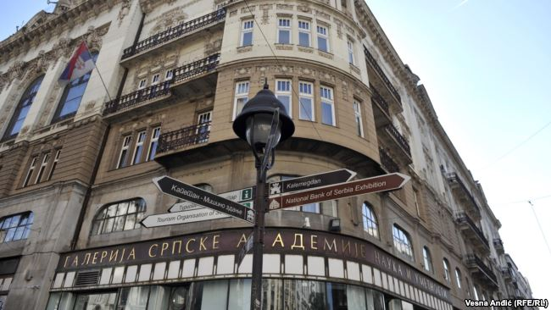
'Prilozi za slovenački nacionalni program su bili direktan odgovor na Memorandum SANU' (Na fotografiji zgrada SANU)
​RSE: U suštini to je zalaganje za samostalnu Sloveniju.
Flere: U suštini jeste. Mada se tamo to ne kaže, već da slovenački narod nije suveren u Jugoslaviji, pa se onda analizira član Ustava u kome se pominju radni ljudi, pa narodi i narodnosti, a ne samo Slovenci. Tako je Tine Hribar pisao.
RSE: Milan Kučan, tada jedan od čelnih ljudi u Sloveniji, rekao je kritikujući program objavljen u Novoj reviji da tu nema traga ni socijalizma, ni Jugoslavije. On je čak pridao tom dokumentu fašistoidne namere. Međutim, zanimljivo je da slovenačko komunističko rukovodstvo ubrzo preuzima taj program, zalažući se, naročito nakon dolaska Miloševića na vlast, za samostalnost Slovenije.
Flere: Rekao bih da je to bio jedan prirodni razvoj, prirodna eskalacija a Kučan se pokazao kao izraziti primer Makijavelijevog političara lisca.
RSE: Kao Milošević u Srbiji.
Flere: Ne. Milošević je bio više političar lavljeg tipa (uz to bez istinske dugoročne strategije, najgora kombinacija svojstava).
RSE: Mislite i na neke ranije Kučanove poteze?
Flere: Da. Kučan se kontinuirano prilagođavao okolnostima (tip političara lisca po Makijaveliju). I pritom se uspinjao po lestvici.
RSE: On je očigledno vrlo vešto igrao po toj srednjoj liniji, balansirajući između radikalne opozicije u Sloveniji i JNA koja je bila izrazito nezadovoljna napadima na nju u Sloveniji.
Flere: Da, ali gledao sam čitav tok te sednica Predsedništva SFRJ u proširenom sastavu u prvom tromesečju 1991. godine, jedan čovek ih je sve intelektualno nadvisio, delovao je kao profesor ustavnog prava. Bio je to Kučan.
Polemike srpskih i slovenačkih disidenata
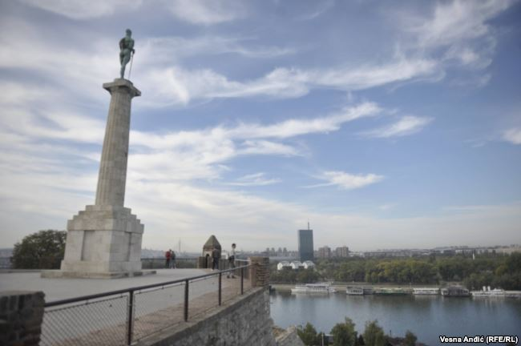
'Beograd jeste slovio kao liberalan grad. U Beogradu se nisu zabranjivale neke stvari koje su se drugde zabranjivale, ali su baš u njemu udarili na Slobodni univerzitet 1981. godine.'
RSE: Dve godine ranije, 1985, u Ljubljani se sreću slovenački i srpski disidenti. Iz Beograda stiže grupa na čelu sa Ćosićem, a dočekuju ih Dimitrij Rupel. Hribar i ostali. Ćosić se, navodno, u tim razgovorima zalaže za preuređenje Jugoslavije na centralističkim osnovama. Ubrzo posle toga kreće polemika u kojoj Taras Kermauner piše Pisma srpskom prijatelju u kojima ukazuje na tretiranje Slovenaca od strane Srba kao drugorazredne nacije. Kako je Vama izgledala tada ova polemika?
Flere: Nacionalistička u celosti.
RSE: Sa obe strane?
Flere: Sa obe strane je nacionalistička. Tu se preuzimaju neke pozicije, imputira nešto što je polutačno, a što kod kuće lepo zvuči. Tada, kada su njih dvojica razgovarali, sve je već bilo rešeno. Na osnovu tih razgovora gradi se pozicija kod kuće, kao nacionalnih "boraca".
Bez vojnih manevara 1983. zbog protivljenja republika
RSE: 1985. godine?
Flere: Pa i onda. Istina, u svesti ljudi to još nije bilo sazrelo, ali Jugoslavija već nije funkcionisala. Već 1983. godine nisu mogli da se održe manevri, piše Mamula (Branko) u svojim memoarima, zato što su sve republike bile protiv toga da se proglasi vanredno stanje na području gde su manevri izvođeni. Dakle, nikada više nisu ni pokušali da se izvedu manevri.
RSE: Zanimljivo je da je to polemika, odnosno razlaz disidenata koji su u jednom trenutku bili možda čak i prijatelji. Mislim na beogradski i slovenački krug. Kermauner je pisao da je 1960-tih godina našao utočište u Beogradu nakon progona iz Slovenije i tako dalje. Zatim, da je Beograd početkom 1980-tih slovio kao kosmopolitski grad, možda najliberalniji u bivšoj Jugoslaviji.
Flere: Možda. Beograd jeste slovio kao liberalan grad. U Beogradu se nisu zabranjivale neke stvari koje su se drugde zabranjivale, ali su baš u njemu udarili na Slobodni univerzitet 1981. godine. Ali, dobro, Beograd je velika aglomeracija i neovladljiva za one koji su na vlasti.
Jugoslavija bi se raspala i bez Miloševića
RSE: Milošević dolazi na vlast 1987. godine. Kosovsko pitanje se zaoštrava. U Cankarjevom domu je 1989. održan skup podrške albanskim rudarima u Starom trgu, koji su štrajkovali glađu zbog odnosa vlasti iz Beograda prema Kosovu. Tada je Kučan rekao da se u Starom trgu brani Jugoslavija. U kojoj je meri Slovencima u tom trenutku zaista bilo stalo do Jugoslavije?
Flere: Tada im više nije bilo stalo do Jugoslavije. Ali, on je hteo da kaže: brani se Jugoslavija u tom smislu da članice Federacije ne mogu jedna u drugoj da intervenišu.
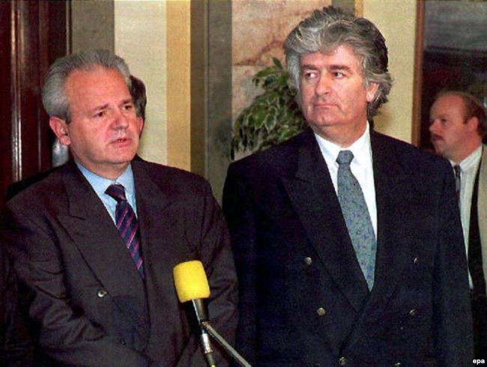
'Milošević (na fotografiji sa Karadžićem) među prvim stvarima koje je uradio je naredba Udbi Srbije da napravi analizu međunacionalnih odnosa u Bosni i Hercegovini, protiv čega je protestovalo rukovodstvo BiH.'
​RSE: Borisav Jović navodi u svojim beleškama da su Janez Stanovnik i Andrej Marinc izjavili da im je sve teže da brane jugoslovensku orijentaciju u Sloveniji zbog agresivne Miloševićeve politike. Koliko je slovenačko rukovodstvo iskoristilo samo kao izgovor takvu Miloševićevu politiku za izlazak iz Jugoslavije? Da li bi Slovenija, pre ili kasnije, izašla iz Jugoslavije i bez Miloševićeve politike, odnosno i da je Ivan Stambolić bio na čelu Srbije?
Flere: Bilo ko da je bio na čelu bilo koje republike stvar bi se raspala. U suštini to su igre jer oni zastupaju svoje nacije, manje ili više vešto - i te nacije teže razlazu. Odnosno, drugačije da kažem. Iz sukoba u rukovodstvu koji je bio tajan, ona sednica iz 1962. koja izgleda grozno je bila potpuno tajna. Narod ništa nije znao. CIA ništa nije znala.
RSE: To je sednica Politbiroa?
Flere: Da, da, proširena sednica Politbiroa. Dakle, ti sukobi iz rukovodstava i inteligencije morali su se proširiti na običan narod. Kad tad. A pojedinci, da li su se zvali ovako ili onako, nisu važni kod tog razilaženja. Jesu važni kod toga kako bi došlo do razilaženja. Na primer, da se sve odigralo 10 godina ranije, da je Marko Nikezić bio tamo. On je rekao Srbima u Bosni: "Vaše rukovodstvo je ovde i vi ovde rešavajte svoje problem." On nije težio da interveniše u Bosni. A Milošević među prvim stvarima koje je uradio je naredba Udbi Srbije da napravi analizu međunacionalnih odnosa u Bosni i Hercegovini, protiv čega je protestovalo rukovodstvo BiH.
RSE: U septembru 1989. slovenački Parlament usvaja amandmane kojima se faktički proglašava nezavisnost kao republike. Borisav Jović je, takođe, kasnije napisao da je tada propuštena istorijska prilika da se to spreči intervencijom JNA. Sudeći po ovome što ste do sada rekli, verovatno je to bila nerealna opcija.
​Flere: To je apsolutno nerealno, mada su se i slovenački politički akteri toga bojali. Tada vrh JNA još nije bio ni jedinstven u opredeljenju, niti je imao civilno vođenje. Slovenija je tada unela u Ustav pravo da poništava savezne akte. Ali, i Srbija je nekoliko meseci kasnije isto to učinila. Jedine dve republike koje su to učinile. Dakle, zvanično pravo na poništavanje svih saveznih pravnih akata ako su u suprotnosti sa interesima republika. To znači - Jović nije išao do kraja.
Srpski bojkot robe nije naudio Sloveniji
RSE: Slovenačko rukovodstvo je zabranilo tzv. miting istine krajem 1989. godine, kako je nagovešten da bude u Ljubljani. Znamo da je tih godina to bio manir kojim je Milošević rušio svoje protivnike i sprovodio svoju politiku. (Njegova supruga Mirjana, poznata kao njegov saveznik, ako ne i mentor, je tvrdila da su "mitinzi efikasniji od Partije"). Tako da nije bilo reč ni o kakvom širenju istine, već pravom političkom etničkom preduzetništvu i širenju nemira i nestabilnosti. Da li je zabrana bila izraz straha ili način da se pokaže da slovenačko rukovodstvo ima isključivu vlast na svojoj teritoriji? U svakom slučaju, usledio je bojkot slovenačke robe. U kojoj meri je to nanelo štetu slovenačkoj ekonomiji s obzirom da su tada jugoslovenske republike bile prilično ekonomski upućene jedna na drugu?
Flere: Sa današnjeg stanovišta ne možemo osuditi zabranu tog mitinga, jer je bio uperen na unošenje nestabilnosti u Sloveniju, Međutim, srpski bojkot robe nije toliko važan. Obim međurepubličke razmene nije bio veliki i uglavnom je ona nastavljena, sve dok Srbija nije 1990. godine, uvela carine na robu iz svih republika. Dakle, raspadalo se na sve strane.
RSE: Carine, znači to se mora uraditi na granici?
Flere: Ne, sa papirima se to radilo, ako dolaze fakture.
RSE: Ali simbolički uvodite granice.
Flere: Da, simbolički uvodite granice. Srbija je takođe prva prestala da finansira drugo izdanje Enciklopedije Jugoslavije.
Da li su se Milošević i Kučan nagodili 1991?
RSE: U januaru 1991. u Beogradu se tajno sastaju Milan Kučan i Slobodan Milošević. Tada je postignuta nagodba kojom je, navodno, Milošević priznao pravo Slovencima da odu. Kasnije se to interpretiralo da je isterivao Slovence računajući da će onda lakše završiti posao sa drugima. A Kučan je, navodno, priznao pravo Srbima da svi žive u jednoj državi - znači u krnjoj Jugoslaviji. To je neka vrsta nagodbenjačke politike Kučana, ako se može tako nazvati.
Flere: Tada je dato samo jedno saopštenje za javnost koje je jako uzrujalo Tuđmana, pa je Kučan narednog dana otišao u Zagreb i rekao da narodi imaju pravo na samoopredeljenje do otcepljenja, ali preko svojih republika. Dakle, novo saopštenje. Verovatno je Kučan sve to smislio unapred.
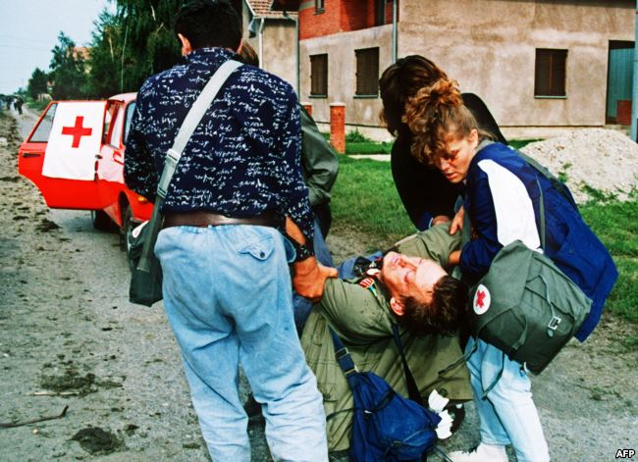
'Možda možemo pretpostaviti da je Evropska zajednica nametnula neki petogodišnji moratorijum, da bi se nešto moglo ispregovarati u smislu neke konsolidacije. Međutim, atmosfera je bila pregrejana. Već je bilo pobuna u Lici, u Borovu selu' (Fotografija: Ranjeni civili u Borovom selu 1991(
​RSE: U međuvremenu u proleće 1991. kreću razgovori šestorice lidera republika. Alija Izetbegović i Kiro Gligorov predlažu asimetričnu federaciju, tako da Makedonija, Srbija, BiH, Crna Gora budu u nekoj varijanti federacija a onda bi ta tvorevina bila u konfederalnom odnosu sa Slovenijom i Hrvatskom. Zašto je to Slovenija odbila s obzirom da se na početku zalagala za neku varijantu asimetrične zajednice?
Flere: Jer su stvari predaleko otišle, da ne kažem zato što je nacionalizam već toliko ovladao Slovenijom, a i drugima. Situacija u njoj je bila toliko zagrejana da do dogovora nije moglo doći. Možda možemo pretpostaviti da je Evropska zajednica nametnula neki petogodišnji moratorijum, da bi se nešto moglo ispregovarati u smislu neke konsolidacije. Međutim, atmosfera je bila pregrejana. Već je bilo pobuna u Lici, u Borovu selu, tako da se tada nije mogao očekivati ikakav dogovor. Slovenija je, dakle, samo razmišljala da sačuva mir kod kuće.
SAD nisu htele da održavaju Jugoslaviju na silu
RSE: Krajem juna 1991. Slovenija proglašava nezavisnost. Četiri dana pre toga u Beograd dolazi tadašnji američki državni sekretar Džejms Bejker. Ima dosta protivrečnih i nedorečenih informacija šta je zapravo kome rekao ili poručio. One su različito interpretirane iz različitih republika. Doduše, kada je reč o Sloveniji, Kučan je priznao da je Bejker njemu poručio da SAD neće priznati nezavisnost Slovenije.
Flere: Ne znam šta je Slovencima poručio, ali znam da je politika Amerike u to vreme već bila da neće nasilno održavati Jugoslaviju. Takođe, da neće učestvovati u stranoj intervenciji, koja bi bila nužna da bi se održala Jugoslavija. Ulazeći u avion Bejker je rekao novinarima: "ovo je jedan rat kučića i nijedno kuče nije naše". Dakle, neće preferirati nikoga i skloniće svoje ruke od tog sukoba.
Genšer u početku protiv raspada Jugoslavije
RSE: S druge strane, pre SAD pojedine evropske zemlje, u prvom redu Nemačka, priznale su najpre nezavisnost Slovenije i Hrvatske a potom i ostalih republika.
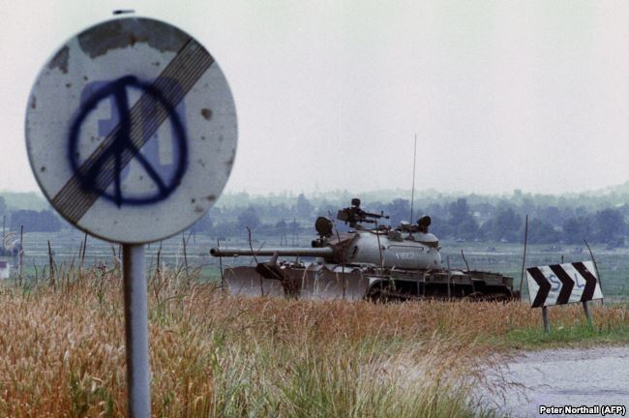
'Mislim da je reč o potpunoj dezorganizaciji - naročito u Federaciji. JNA je nešto pokušala, pa je onda neko sa strane, odnosno Amerikanci, pripretio da se ne bombarduju gradovi u Sloveniji.' (Tenk JNA u Jesenicama 1991)
​Flere: Situacija je eskalirala. Još u avgustu 1991. Savet ministara Evropske ekonomske zajednice je saopštio da je zajednička, demokratska Jugoslavija najbolja šansa za stupanje u Evropsku zajednicu. Međutim, Evropska zajednica nije imala sopstvenu spoljnu politiku. A i to zvanično saopštenje nije se slagalo sa privatnim izjavama i stvarnim mišljenjima ministara.
Genšer je bio, da tako kažem, klikeraš. U prvoj fazi se protivio raspadu Jugoslavije, jer kaže: "Ko će nas priznati (ujedinjenu Nemačku) ako se Jugoslavija i Sovjetski Savez raspadnu. Moramo najpre mi da se ujedinimo". Dakle, njega je brinulo ko će priznati Nemačku posle ujedinjenja. Onda je već krenuo rat i mislim da su bile prisutne dve stvari. Prva, da sa priznanjem Slovenije i Hrvatske one postaju države koje imaju zaštitu i ustanici moraju da polože oružje. Tako su očekivali u međunarodnoj zajednici. Drugo, Nemačka je u tome videla neku vrstu afirmacije i stvaranja svoje zone interesa.
Rat u Sloveniji nije dogovoren
RSE: Dvadeset petog juna kada Slovenija proglašava nezavisnost počinje rat. JNA interveniše, što je, takođe izazivalo kontroverze. Naime, smatra se da je to bio dogovoreni rat.
Flere: Najpre da kažem da su u pitanju dugoročni procesi i da to, u stvari, nije bitno. Mislim da rat nije bio dogovoren. Ja mislim da je reč o potpunoj dezorganizaciji - naročito u Federaciji. JNA je nešto pokušala, pa je onda neko sa strane, odnosno Amerikanci, pripretio da se ne bombarduju gradovi u Sloveniji.
RSE: Kažete da je JNA pokušala nešto. Na čiju naredbu?
Flere: Na sopstvenu. To je problem.
RSE: Kakva je uloga Ante Markovića u tome?
​Flere: Ne, ne, Ante Marković je samo naredio osiguranje granica, on nije komandovao JNA i za generale nije bio autoritet. To je bio trenutak kada je Milošević počeo da vlada JNA. Dakle, JNA više nije primala sredstva verovatno ni od Bosne, ni od koga drugog, već samo od štampanja u novca u Topčideru, čime je vladao Milošević. Tako da je on 1991. preuzeo JNA ali ne znam da li je u tom trenutku već bio odlučujući ili je JNA delovala samostalno. U svakom slučaju, delovala je šeprtljavo.
Razgovori Rupela i Bučara sa Ćosićem 1991.
RSE: Šef slovenačke diplomatije Dimitrij Rupel i predsednik parlamenta Franc Bučan dolaze sredinom avgusta 1991. godine - dakle nakon završetka tog rata koji se preseljava u Hrvatsku - u Beograd kod Dobrice Ćosića, traže sastanak sa Miloševićem i predlažu nacrt srpsko-slovenačkog dogovora. Šta je tada dogovoreno i šta je od toga ispoštovano?
Flere: Ne znam tačno šta je pisalo u tom dogovoru ali mislim da je motiv slovenačkih rukovodilaca bio da Srbija ne interveniše u njihovu trgovinu oružjem.
RSE: Samo to?
Flere: Samo to. Priznanje se tada još nije moglo očekivati od Beograda.
RSE: U to vreme u javnom diskursu u Sloveniji i u Hrvatskoj, pa i u Bosni stvara se, cirkuliše teza da se njihovim osamostaljivanjem, zapravo, vraćaju u Evropu. Dakle, ne idu ka Evropi, nego se vraćaju tamo gde su i bile 1918. Istovremeno, Srbija je smatrala da ispravlja istorijsku grešku zbog žrtvovanja svoje državnosti koju je unela u zajedničku državu.
Flere: Vraćanje u Evropu, obnavljanje država, to je sve ideološki diskurs. To nije nikakva stvarnost. To su bile nove države.
RSE: I Srbija?
Flere: Pa i Srbija. I ona je bila nova država mada će to formalno biti tek 2006. godine.
RSE: Bez obzira što je ranije već postojala kao država?
Flere: Da. Ona sada pokušava da napravi kontinuitet, na primer, obeležavanjem Dana policije kada je knez Mihajlo ustanovio policijsku jedinicu. Ali, u suštini to nije ista država. Nema isto zakonodavstvo, nema pravnog kontinuiteta.
Komunisti bili nacionalisti iako su tvrdili suprotno
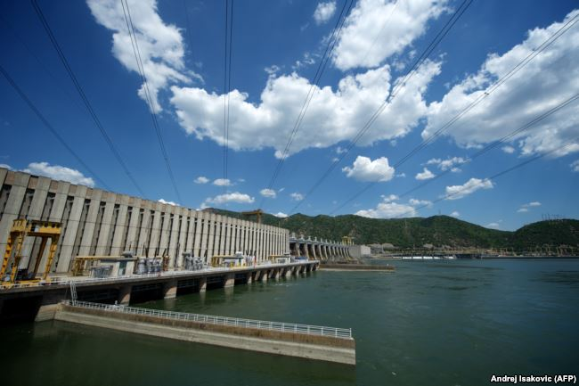
'Oni su smatrali da treba rešiti bazu nacionalnog pitanja sopstvenog naroda. Treba izgraditi Đerdap (na fotografiji), treba izgraditi Kemijski institut u Ljubljani i tako dalje beskonačno do "autarhizacije" (do stvaranja "potpune" materijalne baze svoje nacije) i stalno su vukli od Federacije pare na ovaj ili onaj način.'
RSE: Ta zajednička država se raspala pre 27 godina i dan danas traju polemike, ne samo u političkim nego i stručnim krugovima, šta su uzroci njenog raspada. Mnogi smatraju da je srpski nacionalizam u liku Miloševića najodgovorniji. S druge strane, u Srbiji smatraju da su secesionističke težnje, pre svega Slovenije i Hrvatske, ključne za raspad Jugoslavije, jer su čekale priliku, te da bi otišle i bez Miloševića.
Flere: Svi nacionalizmi su sve vreme bili prisutni na ovaj ili onaj način. Oni su eskalirali, napredovali i na kraju su se proširili na ceo narod, s tim što komunističke vođe nisu smatrale da su oni sami nacionalisti, oni su proizilazili od toga da se mogu svađe ograničiti na njihov krug. Oni su javno isticali da se bore protiv nacionalizma. Ali, oni su smatrali da treba rešiti bazu nacionalnog pitanja sopstvenog naroda. Treba izgraditi Đerdap, treba izgraditi Kemijski institut u Ljubljani i tako dalje beskonačno do "autarhizacije" (do stvaranja "potpune" materijalne baze svoje nacije) i stalno su vukli od Federacije pare na ovaj ili onaj način. Na kraju, već u 70-im godinama su težili autarhičnim privredama.
RSE: Kada kažete svi nacionalizmi, mnogi bi rekli da na taj način relativizujete značaj i ulogu srpskog nacionalizma koji je, tako se smatra, najodgovorniji a da su drugi nacionalizmi bili samo odgovor.
Flere: Nisu bili, pošto su svi trajali celo vreme. Doduše, muslimanski odnosno bošnjački razvijao se nešto kasnije. Makedonski je opet bio specifičan jer je Makedoncima bilo dozvoljeno ono što drugima nije, osim kada je Krste Crvenkovski malo prekardašio. Dakle, u eliti je to celo vreme tinjalo sa tezom "da smo mi prikraćeni". I elita od 1970. više nije bila jedna elita, već nacionalne elite. Kaže Tepavac Titu 1971. godine: "Moram da vam priznam, druže predsedniče, da je svaka lojalnost ambasadora prema Federaciji prestala. Svako je odan samo svojoj republičkoj organizaciji".
RSE: Šta je Tito odgovorio?
Sve nastalo posle Jugoslavije je jadno i bedno
Flere: Nije ništa odgovorio. Mislio je da je zategao kod Hrvata i da će onda malo više da se poštuje, a onda je video da nije tako.
RSE: Kako komentarišete stav Miljenka Jergovića, a i mnogi drugi to smatraju, da su, sa izuzetkom Slovenije, sve ove druge države male šovinističke zajednice sa nacionalizmom kao glavnom ideologijom.
Flere: Jugoslavija zbilja nije mogla da funkcioniše - ni prva ni druga i postojali su jaki strukturalni razlozi. Ali, to je što je postalo posle Jugoslavije, sve je jadno i bedno - nacionalističko i autoritarno. Mislim da ni Sloveniju ne bi trebalo suviše glorifikovati, pa ni izdvajati po pitanju odsustva nacionalizma.
RSE: Zašto?
Slovenija izbrisala 25.000 stanovnika iz registra
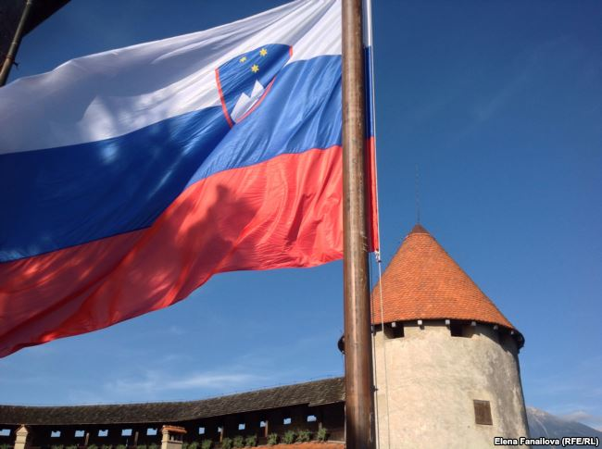
'Devedeset i devet odsto su bili ljudi koji nakon sticanja nezavisnosti Slovenije nisu ponovo dobili prebivalište bili su drugih nacionalnosti.' (Forografija: Ljubljana)
Flere: Kako kaže jedan moj kolega, politički psiholog, mali sistem može biti malo više klaustrofobičan. Dakle, nije da nacionalizma nema i u Sloveniji. Recimo, nešto što je užasno, ili da kažem drugačije, sistematsko i teško kršenje ljudskih prava jednoj masi, bilo je brisanje 25.000 ljudi iz registra stanovništva. Istina, to je bilo 1992. godine, ali ni danas nisu sve posledice otklonjene. I danas se vode sudske parnice. Dobro je kada se vode sudske parnice jer je to relativno civilizovano, ali u početku se nije mogla povesti ni sudska parnica.
RSE: To su, pretpostavljam, pripadnici drugih nacija?
Flere: Recimo, 99 odsto su bili ljudi koji nakon sticanja nezavisnosti Slovenije nisu ponovo dobili prebivalište bili su drugih nacionalnosti (video sam da se našao i koji Slovenac). Ja sam poznavao ovde neke ljude koje je policija zvala i rekla: "morate ponovo da dobijete dozvolu za boravak", ali policija nije bila prema svima tako ljubazna. Jednostavno, jednog dana u februaru 1992. njihove lične karte nisu važile, kao ni njihova zaposlenja i zdravstvene legitimacije. Neke su čak i fizički proterali. Dakle, 10 godina je trajalo da Ustavni sud zaključio da je to protivustavno. Onda (kada je Ustavni sud doneo presudu) su neki dobili rešenja kojima im se daje ponovno prebivalište, neki nisu i žalili su se Evropskom sudu za ljudska prava, koji je naložio Sloveniji da ih registruje i da im naknadu. Slovenačke vlasti su to uradile, ali na jedan, da tako kažem, vrlo škrt način.
Nacionalizam veselo cveta
RSE: Jugoslavija je nestala pre 27 godina ali mi živimo posledice tog raspada. Procesi koji su doveli do njenog razbijanja, o kojima govorite kao o nekim neumitnostima, i dalje traju.
Flere: Mnogo toga nije rešeno. Neću reći da su svi ti problemi iste težine, ali oni pothranjuju nacionalizam koji veselo cveta.
RSE: Da li to znači da su samo nacionalisti, odnosno bolje rečeno njihovi lideri, jedino dobili? Jer, sada se vode polemike ko je šta dobio, ko je šta izgubio raspadom Jugoslavije.
Flere: Postoje tu i ratni profiteri. Taj prelazak na kapitalizam jeste doneo šanse za neke nove privredne aktivnosti, ali i za pljačku društvene imovine. Učinjena je ogromna preraspodela.
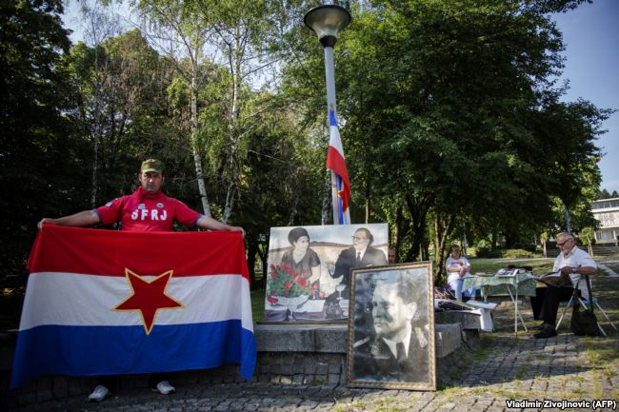
'Sve ove nove države ne samo da su fizički male nego i slabe. Bosna i Kosovo su pod starateljstvom, možda je i Makedonija pod starateljstvom. Titovi naslednici su jadni.' (Fotografija: Ispred Kuće cveća 2018)
​RSE: U kojoj meri se može reći da u istorijskom smislu tapkamo pa čak i nazadujemo, jer su poništene neke neupitno modernizacijske tekovine nakon Drugog svetskog rata. Ipak je tu bila reč o siromašnim državama i narodima, osim Slovenije i delimično Hrvatske.
Flere: Ne bi se moglo reći da je to civilizacijsko nazadovanje. Više se radi o tome da je kapitalizam doveo do neke retradicionalizacije na bazi konfesionalne identifikacije. Ali sve ove nove države ne samo da su fizički male nego i slabe. Bosna i Kosovo su pod starateljstvom, možda je i Makedonija pod starateljstvom. Titovi naslednici su jadni. Zato je Tito naglašavao i možda je to bio jedan od njegovih motiva za Jugoslaviju, da se stvori država koja neće biti inferiorna u odnosima sa drugim silama.
Ni komunistička istorija nije objektivna
RSE: U međuvremenu se nastavlja rat narativa, čiji je cilj da se iznova napiše istorija svega što se dešavalo.
Flere: Te države su iscrpljene za neke ratove. Nadam se, barem, da ratova neće biti, ali kada je reč o narativima, ni komunistička istorija nije bila objektivna. Sedam ofanziva i dve kontraofanzive, to je ipak bila jedna bajka. Kao što je bajka bila i to da je bio partizanski pokret sasvim jedinstven. On je bio odlično povezan i koordinisan ali nije bio jedinstven. Kako mi je rekla jedna narodni heroj iz Slovenije: "mi smo stalno bežali." Ali, uticaj komunista i narodnooslobodilačkog pokreta je tokom rata stalno jačao. Naravno, sada biće rata narativa. Međutim, treba da težimo jednoj objektivnoj istoriji.
RSE: Latinka Perović je izjavila da je Jugoslavija bila naša prva Evropa, misleći na multinacionalni karakter te države.
​RSE: Kad Latinka kaže da je Jugoslavija bila naša prva Evropa možda misli da se Srbija povezala sa Slovenijom i Hrvatskom na taj način. Druga Jugoslavija je funkcionisala na komplikovani način koji može da se poredi sa EU. Istina, ona nije bila višestranačka, ali i u EU stranke imaju malo značaja, a državna pripadnost veliki. Ja se sećam da mi je čak 1971. godine jedan od najviših jugoslovenskih rukovodilaca Jugoslavije rekao - u vreme kada su se spremala nova ustavna rešenja - "Daj, pronađi kako je ta Evropska zajednica organizovana". Ja sam otišao u Institut za uporednu pravo u Beogradu i našao neke knjige i priredio to. Međutim, on mi je tada rekao: "I preživeće ta Evropska zajednica", a nije ništa rekao za Jugoslaviju. Da, to su tako komplikovane zajednice, gde je puno usklađivanja. Postojali su savezni zakoni koji se direktno primenjuju, zatim savezni zakoni koji određuju principe a republike sadržinu, slično kao u EU. Jedan slovenački pravnik je upoređivao sudstvo EU i SFRJ. Isto je našao neke paralele. Jugoslovenski primer uči kako je neizvesno da takvi konglomerati prežive.
RSE: Dve Jugoslavije su nestale. Tu i tamo postoji ideja jugoslovenstva. Teško je govoriti o stvaranju neke treće Jugoslavije, ali šta je budućnost ovih država i naroda?
Flere: Ne vidim da bi se te države povezale na neki institucionalni način u dogledno vreme. Činilac u tom smeru jeste i postojanje EU, kao magnet koji danas privlači. Dok ona postoji ne vidim da bi te države mogle u bilo kakvoj varijanti da se vežu ni u slobodnu trgovinsku zonu, jer EU to zabranjuje.
Jugoslavija je morala da umre
RSE: Na kraju ovog razgovora da se vratimo na sam početak, na naslov Vaše knjige "Da li je Jugoslavija morala da umre?". Shvatio sam iz Vašeg odgovora da je morala da umre.
Flere: Da, nacionalizmi su je razjedali celo vreme, a kada kažem nacionalizmi, ne mislim samo na negativnu pojavu nego i na jednu zakonitost u delovanju nacije. Možda je to moglo drugačije da se modulira, ali ne tako kako je činjeno, a posle prve Jugoslavije mislim nikako. Dakle, Tito je svojom ogromnom ličnošću uspeo da to podredi nekoliko decenija, ali kad je on nestao sve se to srušilo.
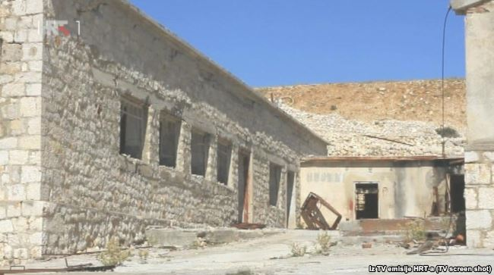
'U svakom slučaju Jugoslavija se idealizira. Nije bilo sve tako 1980-ih godina kako se prikazuje: Bio je par - nepar (ograničenje za vožnju automobila), bile su nestašice. Dobro, 1970-ih se lepo živelo, ali 1950-ih Jugoslavija je zbilja bila totalitarna, kada si mogao nestati preko noći.' (Na fotografiji bivši zatvor na Golom otoku)
​RSE: Da li je Vama lično žao što je Jugoslavija nestala? Da li ste jugonostalgičar?
Flere: Jesam u nekom smislu, baš na tom kulturnom planu. Volim stvaralaštvo drugih jugoslovenskih naroda, a posebno pozorište.
RSE: Ali ta saradnja i komunikacija na kulturnom planu ipak kako tako opstaje.
Flere: Znate šta, opstaje i ne opstaje. Kada je Milošević pao ovde je stalno bilo beogradskih pozorišta. Sada svi gledaju koliko to košta, kažu da je to skupo i odavno nisam video neku beogradsku predstavu. Zagrebačko pozorište se još nađe.
RSE: Ipak, bez obzira na razne stigme, i dalje postoji jugonostalgija. Da li je ona samo idealizovano sećanje na neku lepšu, idealizovanu prošlost ili je to i neka vrsta otpora, izraza nezadovoljstva postojećim stanjem?
Flere: I jedno i drugo. U svakom slučaju Jugoslavija se idealizira. Nije bilo sve tako 1980-ih godina kako se prikazuje: Bio je par - nepar (ograničenje za vožnju automobila), bile su nestašice. Dobro, 1970-ih se lepo živelo, ali 1950-ih Jugoslavija je zbilja bila totalitarna, kada si mogao nestati preko noći. To se sve zaboravlja kada se kaže: ja jesam jugonostalgičar, to je kao što je star čovek nostalgičan za mladošću. Kad priziva, misli se samo na dobre stvari i dobre godine, da je sadašnji život daje neke uglavnom uže okvire. Istina, postoji sloboda putovanja. Znam da je naučna saradnja dosta uspešna uz pomoć EU koja finansira naučne ustanova sa područja Jugoslavije. Oni vole kada mi sarađujemo.
Jugonostalgija je više jedno neodređeno osećanje, jedan sentiment koji proizilazi i iz nekog osećanja stabilnosti i pouzdanosti koji su ljudi stekli tokom zajedničkog života. Ali elite nikad nisu prestale da se glože na nacionalnoj osnovi i to se moralo preneti narod. Kad se dublje proučava, shvata se da su sukobi uvek tinjali, uvek bili opasni, a nacionalizmi se gomilali izbili na površinu svom destruktivnom snagom. Pojedinačni političari se tome nisu mogli da suprotstave, kakve god bile njihove namere. Mogli su, ipak, da razlaz "moduliraju" sa manje sukoba i patnje.
RSE: Profesore Flere, puno Vam hvala na ovom razgovoru.
Flere: Bilo mi je zadovoljstvo.

